บทที่ 2
ทฤษฎีและงานวิจัยที่เกี่ยวข้อง
การศึกษาครั้งนี้ผู้จัดทำได้ศึกษาโครงงานระบบชำระค่าน้ำออนไลน์สำหรับหมู่บ้านผ่าน LINE Official Account ด้วยโปรแกรม Apps Script คณะผู้จัดทำได้ทำการศึกษาจากการจัดทำโครงงาน และงานวิจัยที่เกี่ยวข้องต่างๆ ตามหัวข้อ ซึ่งจำแนกดังนี้
2.1 ระบบชำระค่าน้ำออนไลน์
2.2 ตรวจสอบค่าน้ำ/ชำระค่าน้ำ
2.3 พื้นที่หยุดจ่าย/แจ้งบริการ
2.4 แจ้งท่อแตก/รั่ว และแจ้งปัญหาการใช้บริการ
2.5 ขอติดตั้งประปา และบริการอื่นๆ
2.6 สำรวจความพึงพอใจ
2.7 ลงทะเบียนตั้งค่าการใช้งาน
2.8 LINE Official Account
2.9 ผู้ดูแลระบบ
2.10 ผู้ใช้งาน
2.11 ชุมชนพญาเย็น
2.12 โปรแกรม Microsoft Word
2.13 โปรแกรม Apps Script
2.14 โปรแกรม Visual Studio Code
2.15 Google Forms
2.16 Google Sheets
2.17 Canva
2.18 Remove bg
2.19 โปรแกรม SPSS
2.20 Chat GPT
2.21 งานวิจัยที่เกี่ยวข้อง
2.1 ระบบชำระค่าน้ำออนไลน์
ระบบชำระค่าน้ำออนไลน์ (Online Water Bill Payment System) เป็นนวัตกรรมด้านบริการภาครัฐและสาธารณูปโภคที่นำเทคโนโลยีสารสนเทศมาใช้ในการอำนวยความสะดวกให้ประชาชน โดยช่วยให้ผู้ใช้น้ำสามารถตรวจสอบยอดค่าน้ำ ชำระเงิน และดูประวัติการใช้น้ำได้ ผ่านอินเทอร์เน็ต ทั้งในคอมพิวเตอร์และสมาร์ตโฟน ระบบนี้เกิดขึ้นเพื่อรองรับสังคมดิจิทัลที่ต้องการความสะดวก รวดเร็ว และลดการติดต่อแบบออฟไลน์ ลดต้นทุนการเดินทาง และลดการแออัด ของศูนย์บริการ ระบบนี้ได้รับการใช้งานอย่างแพร่หลายโดยหน่วยงานประปาทั้งในประเทศไทยและต่างประเทศ เช่น การประปานครหลวง (MWA) การประปาส่วนภูมิภาค (PWA) และผู้ให้บริการน้ำของเทศบาลต่างๆ
ระบบนี้มีความสำคัญทั้งต่อผู้ใช้น้ำและหน่วยงานผู้ให้บริการด้านน้ำ สำหรับผู้ใช้น้ำ ความสามารถในการตรวจสอบยอดค่าน้ำและชำระเงินผ่านออนไลน์ช่วยลดความยุ่งยากและเพิ่ม ความสะดวกสบาย อีกทั้งยังสามารถดูประวัติการชำระย้อนหลัง ทำให้สามารถติดตามพฤติกรรมการใช้น้ำ และวางแผนการบริหารจัดการทรัพยากรน้ำภายในครัวเรือนได้ดีขึ้น ในส่วนของหน่วยงานประปา ระบบนี้ช่วยให้การบริหารจัดการมีประสิทธิภาพมากขึ้น โดยลดจำนวนผู้มาติดต่อ ณ สำนักงาน ลดความผิดพลาดจากการบันทึกข้อมูลด้วยมือ และทำให้การออกใบเสร็จเป็นไปอย่างรวดเร็วและแม่นยำ นอกจากนี้ยังช่วยให้หน่วยงานสามารถวิเคราะห์ข้อมูลการใช้น้ำเชิงสถิติ เพื่อวางแผนการจัดเก็บน้ำและวางนโยบายการบริการในอนาคต
2.1.1 การออกแบบหน้าระบบที่มีประสิทธิภาพนั้นต้องคำนึงถึงองค์ประกอบสำคัญต่างๆ ต่อไปนี้
2.1.1.1 ความสะดวกในการใช้งาน (Usability) ระบบต้องใช้งานง่าย ไม่ซับซ้อน ผู้ใช้สามารถตรวจสอบยอด และชำระค่าน้ำได้อย่างรวดเร็วผ่าน LINE ที่คุ้นเคย ลดปัญหาการเรียนรู้ การใช้งานใหม่
2.1.1.2 ความถูกต้องของข้อมูล (Accuracy) ข้อมูลค่าน้ำต้องถูกต้อง และอัปเดตอยู่เสมอ เพื่อสร้างความโปร่งใสและลดความผิดพลาดในการคิดค่าน้ำของแต่ละครัวเรือน
2.1.1.3 ความปลอดภัยของระบบ (Security) ระบบต้องปกป้องข้อมูลส่วนบุคคล และข้อมูลทางการเงิน โดยใช้การเข้ารหัสและการกำหนดสิทธิ์การเข้าถึง เพื่อป้องกันการรั่วไหลและการใช้งานโดยไม่ได้รับอนุญาต
2.1.1.4 ความรวดเร็วในการประมวลผล (Performance) ระบบต้องตอบสนองได้อย่างรวดเร็ว ทั้งในส่วนของการตรวจสอบยอดและการทำรายการชำระเงิน เพื่อให้ผู้ใช้ได้รับความสะดวกสูงสุด
2.1.1.5 การบำรุงรักษาและปรับปรุงระบบ (Maintainability) ระบบควรออกแบบ ให้สามารถแก้ไขหรือปรับปรุงได้ง่ายเมื่อมีการเปลี่ยนนโยบายค่าน้ำหรือเพิ่มจำนวนผู้ใช้งาน เพื่อรองรับ การใช้งานในระยะยาว
2.1.1.6 การแจ้งเตือนข้อมูลแก่ผู้ใช้ (Notification) ระบบควรมีการแจ้งเตือนยอดค่าน้ำ และสถานะการชำระเงิน เพื่อให้ผู้ใช้ไม่พลาดข้อมูลสำคัญ และช่วยให้การจัดเก็บค่าน้ำดำเนินไป อย่างมีระเบียบ
2.1.1.7 ความเหมาะสมกับผู้ใช้งาน ระบบต้องออกแบบให้เหมาะกับระดับความเข้าใจ ของผู้อยู่อาศัยในหมู่บ้าน โดยเลือกใช้ LINE ซึ่งเป็นแพลตฟอร์มที่ทุกคนคุ้นเคย ช่วยให้ใช้งานได้ง่าย และเกิดการยอมรับเร็วขึ้น
2.1.1.8 ความโปร่งใสของข้อมูล ระบบต้องแสดงข้อมูลอย่างชัดเจน เช่น ยอดค่าน้ำย้อนหลัง และสถานะการชำระเงิน เพื่อให้ผู้ใช้ตรวจสอบได้ด้วยตนเอง ลดข้อโต้แย้ง
2.1.1.9 ใช้งานได้บนหลายอุปกรณ์ ระบบต้องใช้งานได้กับสมาร์ทโฟนทุกรุ่น ทั้ง Android และ iOS เพื่อให้ทุกคนเข้าถึงได้
2.1.1.10 ความเสถียรของระบบ ระบบต้องทำงานได้ต่อเนื่อง ไม่ล่มง่าย เพื่อให้ผู้ใช้งานสามารถตรวจสอบและชำระค่าน้ำได้ทุกเวลา
2.1.1.11 การช่วยเหลือผู้ใช้งาน ควรมีคำอธิบายหรือคู่มือการใช้งาน เพื่อช่วยผู้ใช้ เมื่อเกิดข้อสงสัยหรือปัญหา
2.1.2 ความสำคัญของการออกแบบระบบ
การออกแบบระบบเป็นขั้นตอนสำคัญในการพัฒนาระบบสารสนเทศ เนื่องจาก เป็นกระบวนการวางโครงสร้างและรูปแบบการทำงานของระบบให้มีความชัดเจน ก่อนนำไป สู่การพัฒนาและใช้งานจริง การออกแบบระบบที่ดีจะช่วยให้ระบบสามารถทำงานได้อย่างมีประสิทธิภาพ ตรงตามความต้องการของผู้ใช้งาน และลดความผิดพลาดที่อาจเกิดขึ้นในขั้นตอนการดำเนินงาน
การออกแบบระบบช่วยให้ผู้พัฒนาเข้าใจขอบเขตการทำงาน กระบวนการประมวลผล การไหลของข้อมูล และความสัมพันธ์ระหว่างส่วนประกอบภายในระบบ ซึ่งทำให้การวางแผน การสร้าง และการตรวจสอบระบบเป็นไปอย่างเป็นขั้นตอน นอกจากนี้ยังช่วยให้ผู้ใช้งานและ ผู้ที่เกี่ยวข้องมีความเข้าใจต่อระบบในทิศทางเดียวกัน ทำให้สามารถประสานงานและนำระบบไปใช้ ได้อย่างถูกต้องและเหมาะสม
อีกทั้งการออกแบบระบบที่ดีจะเอื้อต่อการบำรุงรักษา และการพัฒนาในอนาคต เมื่อระบบมีการเปลี่ยนแปลงหรือขยายตัว เช่น การเพิ่มจำนวนผู้ใช้งาน หรือการปรับปรุงฟังก์ชันใหม่ๆ ระบบที่มีโครงสร้างที่ดีจะสามารถรองรับการเปลี่ยนแปลงได้ง่าย ไม่ทำให้ประสิทธิภาพลดลง และ ไม่ต้องปรับแก้ส่วนอื่นมากเกินความจำเป็น จึงช่วยลดค่าใช้จ่ายและเวลาในการดูแลรักษาระบบ
2.1.3 องค์ประกอบของเว็บไซต์
ระบบหมายถึงการทำงานร่วมกันขององค์ประกอบหลายส่วนเพื่อให้บรรลุเป้าหมายร่วมกันอย่างมีประสิทธิภาพ การทำความเข้าใจองค์ประกอบของระบบเป็นสิ่งสำคัญ เพราะจะช่วย ให้การออกแบบ การวิเคราะห์ และการพัฒนาระบบเป็นไปอย่างถูกต้องและเป็นระบบโดยองค์ประกอบของระบบโดยทั่วไปประกอบด้วยส่วนสำคัญ ดังนี้
2.1.3.1 ปัจจัยนำเข้า (Input) ปัจจัยนำเข้าคือสิ่งที่เข้าสู่ระบบเพื่อใช้ในการประมวลผล อาจเป็นข้อมูล วัสดุ บุคลากร หรือคำสั่งต่างๆ ในบริบทของระบบสารสนเทศ ปัจจัยนำเข้ามักหมายถึงข้อมูลที่ผู้ใช้หรือแหล่งข้อมูลต่างๆ ส่งเข้าสู่ระบบ เช่น ข้อมูลปริมาณการใช้น้ำหรือชื่อผู้ใช้งานการมีปัจจัยนำเข้าที่ถูกต้องครบถ้วนจะช่วยให้ระบบสามารถดำเนินงานต่อไปได้อย่างถูกต้อง และมีประสิทธิภาพ
2.1.3.2 กระบวนการประมวลผล (Process) กระบวนการประมวลผลคือขั้นตอน ของการเปลี่ยนแปลงหรือแปลงสภาพข้อมูลที่ได้รับจากปัจจัยนำเข้าให้กลายเป็นผลลัพธ์ตามที่ต้องการ การประมวลผลอาจมีความซับซ้อนแตกต่างกันตามลักษณะของระบบ เช่น การคำนวณ การจัดเก็บข้อมูล การคัดแยก หรือการตรวจสอบความถูกต้องของข้อมูล การออกแบบกระบวนการประมวลผลที่ดี จะทำให้การทำงานของระบบมีความต่อเนื่องและเป็นระเบียบ
2.1.3.3 ผลลัพธ์ของระบบ (Output) ผลลัพธ์คือสิ่งที่ได้จากกระบวนการประมวลผล ซึ่งสามารถอยู่ในรูปของข้อมูล รายงาน หรือการแสดงผลที่ช่วยให้ผู้ใช้สามารถนำไปใช้ประโยชน์ได้ เช่น ยอดค่าน้ำที่ต้องชำระ รายการชำระเงิน หรือสรุปข้อมูลรายเดือน ผลลัพธ์ที่ดีต้องมีความถูกต้อง ชัดเจน และสามารถตอบสนองความต้องการของผู้ใช้ได้
2.1.3.4 การควบคุมระบบ (Control) การควบคุมระบบเป็นกระบวนการตรวจสอบและกำกับดูแล เพื่อให้มั่นใจว่าระบบทำงานได้ถูกต้องและไม่เกิดข้อผิดพลาด การควบคุมอาจอยู่ในรูปของกฎเกณฑ์ ขั้นตอนการตรวจสอบ การกำหนดสิทธิ์ผู้ใช้งาน และมาตรการรักษาความปลอดภัย การมีระบบควบคุมที่ดีช่วยให้การทำงานของระบบมีความน่าเชื่อถือ และสามารถป้องกันปัญหาที่อาจเกิดขึ้นได้
2.1.3.5 ข้อมูลย้อนกลับ (Feedback) ข้อมูลย้อนกลับคือข้อมูลที่นำมาใช้เพื่อประเมินผลการทำงานของระบบ และปรับปรุงหรือแก้ไขส่วนที่จำเป็น เพื่อให้ระบบมีประสิทธิภาพสูงขึ้น เช่น การตรวจสอบว่าข้อมูลที่ระบบแสดงผลถูกต้องหรือไม่ หรือการรับความคิดเห็นจากผู้ใช้งาน ข้อมูลย้อนกลับช่วยให้ระบบเกิดการพัฒนาอย่างต่อเนื่อง และตอบสนองต่อการเปลี่ยนแปลงได้
2.1.3.6 ขอบเขตของระบบ (System Boundary) ขอบเขตของระบบหมายถึงการกำหนดขอบเขตหรือพื้นที่การทำงานของระบบอย่างชัดเจน เพื่อระบุว่าส่วนใดอยู่ภายในระบบ และส่วนใด เป็นปัจจัยภายนอก การกำหนดขอบเขตของระบบช่วยให้สามารถวางแผน และออกแบบได้อย่างถูกต้อง ไม่เกิดการสับสนระหว่างข้อมูลหรือหน้าที่ที่ไม่เกี่ยวข้อง
2.1.3.7 สภาพแวดล้อมของระบบ (Environment) สภาพแวดล้อมของระบบคือปัจจัยต่างๆ ที่อยู่ภายนอกระบบแต่มีผลต่อการทำงานของระบบ เช่น ผู้ใช้งาน นโยบายของหน่วยงานเทคโนโลยีที่รองรับ หรือกฎข้อบังคับต่างๆ ระบบจำเป็นต้องสอดคล้องกับสภาพแวดล้อมเพื่อให้สามารถทำงานได้จริงในสถานการณ์การใช้งานจริง
2.1.3.8 ทรัพยากรของระบบ (System Resources) ทรัพยากรของระบบประกอบด้วยเครื่องมือ วัสดุ อุปกรณ์ บุคลากร และงบประมาณที่ใช้ในการพัฒนาหรือดำเนินการของระบบ ทรัพยากรเป็นปัจจัยสำคัญต่อความสำเร็จของระบบ เนื่องจากทรัพยากรที่เหมาะสมและเพียงพอจะช่วยให้ระบบดำเนินงานได้อย่างต่อเนื่องและมีคุณภาพ
2.1.3.9 การเชื่อมโยงข้อมูล (Data Communication) การเชื่อมโยงข้อมูลคือ การแลกเปลี่ยนข้อมูลระหว่างส่วนต่างๆ ของระบบ หรือระหว่างระบบกับหน่วยงานภายนอก การเชื่อมโยงข้อมูลที่ดีช่วยให้ระบบสามารถทำงานร่วมกันอย่างเป็นเอกภาพ ลดความซ้ำซ้อนของข้อมูล และเพิ่มความถูกต้องของข้อมูลที่ใช้ในการประมวลผล
2.1.3.10 ผู้ใช้งานระบบ (User) ผู้ใช้งานระบบคือบุคคลที่เกี่ยวข้องกับการสั่งงาน รับข้อมูล หรือดูผลลัพธ์ของระบบ อาจเป็นผู้ดูแลระบบ ผู้ปฏิบัติงาน หรือสมาชิกในชุมชน การทำความเข้าใจ ความต้องการ และความสามารถของผู้ใช้งานเป็นสิ่งจำเป็นต่อการออกแบบระบบที่เหมาะสม และช่วยให้ระบบถูกนำไปใช้อย่างมีประสิทธิภาพ

2.2 ตรวจสอบค่าน้ำ/ชำระค่าน้ำ
การใช้น้ำประปาในชุมชนหรือหมู่บ้านจำเป็นต้องมีระบบจัดการค่าน้ำที่เป็นระเบียบ เพื่อให้เกิดความโปร่งใส ตรวจสอบได้ และช่วยให้ผู้ใช้น้ำแต่ละครัวเรือนรับรู้ปริมาณการใช้น้ำ ของตนเองอย่างถูกต้อง การตรวจสอบค่าน้ำและการชำระค่าน้ำจึงเป็นกระบวนการสำคัญที่ช่วยสนับสนุนการบริหารจัดการทรัพยากรน้ำภายในพื้นที่ให้เป็นระบบ ลดข้อผิดพลาดจากการคำนวณ และสร้างความเชื่อมั่นระหว่างผู้ใช้น้ำกับผู้ให้บริการน้ำของหมู่บ้าน
2.2.1 การตรวจสอบค่าน้ำ (Water Consumption Checking)
การตรวจสอบค่าน้ำเป็นขั้นตอนที่เกี่ยวข้องกับการเก็บข้อมูลการใช้น้ำของครัวเรือน ในแต่ละช่วงเวลา เพื่อใช้ในการคำนวณค่าน้ำ การตรวจสอบค่าน้ำที่มีประสิทธิภาพจะช่วยให้การเรียกเก็บค่าน้ำถูกต้อง และลดปัญหาความผิดพลาด
2.2.1.1 การอ่านค่ามิเตอร์น้ำ มิเตอร์น้ำจะบันทึกปริมาณการใช้น้ำสะสม โดยตัวเลขที่ปรากฏบนมิเตอร์เป็นตัวเลขรวมตั้งแต่เริ่มใช้งาน วิธีคิดคือการนำค่ามิเตอร์รอบใหม่ลบกับค่ามิเตอร์ รอบก่อนหน้า เพื่อหาปริมาณการใช้น้ำจริงในงวดนั้น
2.2.1.2 การบันทึกข้อมูลการใช้น้ำ เมื่ออ่านค่ามิเตอร์แล้ว ข้อมูลจะถูกบันทึก ลงในสมุดบันทึกหรือระบบฐานข้อมูล เช่น ตาราง Excel หรือระบบจัดเก็บข้อมูลออนไลน์ เพื่อใช้เป็นหลักฐานทางการเงิน รวมถึงเพื่อให้สามารถตรวจสอบย้อนหลังได้หากมีข้อสงสัย
2.2.1.3 การตรวจสอบความผิดปกติของข้อมูล หลังบันทึกข้อมูลแล้ว จะมีการตรวจสอบความผิดปกติ เช่น การใช้น้ำเพิ่มสูงผิดปกติ อาจมีสาเหตุมาจากการรั่วของท่อ หรือปัญหามิเตอร์น้ำ การตรวจสอบช่วยลดการสูญเสียน้ำโดยไม่จำเป็นและช่วยรักษาทรัพยากรน้ำในชุมชน
2.2.1.4 การจัดทำใบแจ้งค่าน้ำประจำเดือน เมื่อได้ข้อมูลการใช้น้ำเรียบร้อยแล้ว จะมีการคำนวณค่าน้ำตามอัตรา และกฎระเบียบที่กำหนดไว้ในหมู่บ้าน จากนั้นจัดทำใบแจ้งค่าน้ำ เพื่อแจ้งยอดที่ต้องชำระในรอบนั้น
2.2.2 การชำระค่าน้ำ
การชำระค่าน้ำเป็นกระบวนการสำคัญในการบริหารจัดการระบบน้ำประปาของชุมชนหรือหมู่บ้าน เพื่อให้การใช้บริการน้ำสามารถดำเนินไปได้อย่างต่อเนื่อง โดยผู้ใช้น้ำจะต้องชำระเงิน ตามปริมาณการใช้น้ำที่ได้ถูกวัด และคำนวณในแต่ละรอบใบแจ้งค่าน้ำ การชำระค่าน้ำที่เป็นระบบ จะช่วยลดข้อผิดพลาดในการเก็บเงิน ป้องกันปัญหาการค้างชำระ และสร้างความโปร่งใสระหว่างผู้ดูแลระบบกับผู้ใช้น้ำ
2.2.2.1 ช่องทางการชำระเงิน การชำระค่าน้ำในปัจจุบันสามารถทำได้หลายวิธี เช่น ชำระด้วยเงินสดต่อผู้ดูแลน้ำประปาหมู่บ้าน โอนเงินผ่านบัญชีธนาคารหรือพร้อมเพย์ ชำระผ่านแอปพลิเคชันสมาร์ทโฟนหรือระบบออนไลน์ เช่น LINE Official Account ช่องทางที่หลากหลาย ช่วยเพิ่มความสะดวกให้แก่ประชาชน
2.2.2.2 การยืนยันและบันทึกการชำระเงิน เมื่อชำระค่าน้ำเรียบร้อยแล้ว ผู้ใช้น้ำ ต้องเก็บหลักฐาน เช่น สลิปการโอนหรือใบเสร็จ และผู้ดูแลระบบจะทำการบันทึกข้อมูลการชำระเงินลงในฐานข้อมูลเพื่อตรวจสอบได้ในภายหลัง
2.2.2.3 การจัดการกรณีค้างชำระ หากผู้ใช้น้ำไม่ชำระเงินตามกำหนด หมู่บ้าน อาจมีมาตรการ เช่น การแจ้งเตือน การเรียกเก็บค่าปรับ การระงับการใช้น้ำชั่วคราว มาตรการนี้ มีเพื่อให้การบริหารจัดการน้ำเป็นธรรมและมีประสิทธิภาพ
2.2.3 ความสำคัญของระบบตรวจสอบและชำระค่าน้ำที่เป็นระบบ
การมีระบบตรวจสอบและชำระค่าน้ำที่ดีมีความสำคัญดังนี้
2.2.3.1 ช่วยให้การคำนวณค่าน้ำมีความถูกต้องและเป็นธรรม
2.2.3.2 ลดข้อโต้แย้งระหว่างผู้ใช้น้ำและผู้ดูแลระบบ
2.2.3.3 ทำให้สามารถตรวจสอบข้อมูลย้อนหลังได้
2.2.3.4 ทสนับสนุนการบริหารจัดการน้ำในชุมชนอย่างมีประสิทธิภาพ
2.2.3.5 ทำให้การดำเนินงานของผู้ดูแลระบบมีความเป็นระเบียบมากขึ้น
2.2.3.6 เพิ่มความพึงพอใจให้แก่ผู้อยู่อาศัยในชุมชน

2.3 พื้นที่หยุดจ่าย/แจ้งบริการ
ในปัจจุบัน การให้บริการสาธารณูปโภคต่าง ๆ ไม่ว่าจะเป็นน้ำประปา ไฟฟ้า อินเทอร์เน็ต หรือระบบสื่อสาร ล้วนมีความสำคัญต่อการดำรงชีวิตและการทำงานของประชาชน หน่วยงาน ที่รับผิดชอบจึงต้องมีระบบดูแล บำรุงรักษา และแก้ไขปัญหาเพื่อให้บริการมีประสิทธิภาพ อย่างไรก็ตาม การดำเนินงานบางอย่างจำเป็นต้องหยุดให้บริการชั่วคราว ซึ่งเรียกว่า “การหยุดจ่าย” และจำเป็น ต้องมีการสื่อสารล่วงหน้าผ่าน “การแจ้งบริการ” เพื่อให้ผู้ใช้บริการสามารถเตรียมตัว และ ลดผลกระทบที่เกิดขึ้นได้อย่างเหมาะสม
การหยุดจ่าย หมายถึง การที่หน่วยงานผู้ให้บริการต้องระงับหรือหยุดให้บริการชั่วคราว ในบางพื้นที่หรือในช่วงเวลาหนึ่ง เพื่อดำเนินการซ่อมบำรุง ปรับปรุงระบบ ติดตั้งอุปกรณ์ใหม่ หรือแก้ไขเหตุขัดข้องในระบบ ซึ่งเป็นกระบวนการที่มีความจำเป็นเพื่อรักษาความปลอดภัย และคุณภาพของการบริการในระยะยาว
การแจ้งบริการ หมายถึง กระบวนการสื่อสารข้อมูลจากหน่วยงานผู้ให้บริการไปยังประชาชนหรือผู้ใช้งาน เพื่อแจ้งให้ทราบล่วงหน้าเกี่ยวกับเหตุการณ์ที่จะเกิดขึ้น เช่น การหยุดจ่ายน้ำ การดับไฟ การบำรุงรักษาระบบ หรือเหตุขัดข้องที่อาจส่งผลกระทบต่อการใช้บริการ
2.3.1 สาเหตุของการหยุดจ่ายน้ำ
2.3.1.1 การซ่อมแซมท่อประปาที่ชำรุด ท่อแตกรั่วจากการใช้งานเป็นเวลานานหรือ ถูกแรงกระแทก ทำให้ต้องปิดน้ำเพื่อซ่อมแซม
2.3.1.2 การบำรุงรักษาระบบประปา เพื่อให้ระบบท่อส่งน้ำ ปั๊มน้ำ และถังเก็บน้ำทำงานได้อย่างมีประสิทธิภาพ
2.3.1.3 การขยายเขตประปา การเชื่อมต่อระบบไปยังพื้นที่ใหม่ จำเป็นต้องปิดน้ำบางส่วนเพื่อดำเนินการ
2.3.1.4 ไฟฟ้าดับบริเวณสถานีจ่ายน้ำ เนื่องจากระบบสูบน้ำใช้พลังงานไฟฟ้า การไฟฟ้าขัดข้อง อาจทำให้ไม่สามารถจ่ายน้ำได้
2.3.1.5 เหตุฉุกเฉินหรือภัยธรรมชาติ เช่น อุทกภัย แผ่นดินไหว หรือดินทรุด ส่งผล ให้ต้องหยุด จ่ายน้ำเพื่อความปลอดภัย
2.3.2 ผลกระทบจากการหยุดจ่ายน้ำ
2.3.2.1 ประชาชนขาดแคลนน้ำสำหรับอุปโภคบริโภค
2.3.2.2 สถานประกอบการบางแห่งไม่สามารถดำเนินงานได้ตามปกติ
2.3.2.3 อาจเกิดความไม่พอใจหรือความเดือดร้อนในชุมชน
2.3.2.4 หากไม่แจ้งล่วงหน้าอาจส่งผลให้ประชาชนไม่สามารถเตรียมน้ำสำรองได้ทัน

2.3.4 ความสำคัญของการแจ้งข้อมูลพื้นที่หยุดจ่ายน้ำ
2.3.4.1 ลดความเดือดร้อนของประชาชน ทำให้ประชาชนสามารถจัดเตรียมน้ำสำรองได้ก่อน
2.3.4.2 สร้างความโปร่งใสและเป็นระบบ การแจ้งอย่างชัดเจนช่วยให้ประชาชนเข้าใจเหตุผลในการหยุดจ่ายน้ำ
2.3.4.3 ส่งเสริมภาพลักษณ์ที่ดีของหน่วยบริการ แสดงถึงความรับผิดชอบและใส่ใจผู้ใช้งาน
2.3.4.4 ช่วยวางแผนการใช้น้ำในพื้นที่ เช่น โรงเรียน ร้านค้า หรือกิจการผลิตอาหารสามารถปรับแผนล่วงหน้าได้
2.3.5 การประชาสัมพันธ์พื้นที่หยุดจ่ายน้ำ ในปัจจุบัน มีการใช้ช่องทางต่างๆ ในการแจ้งเตือน ได้แก่
2.3.5.1 LINE Official Account ของหมู่บ้าน
2.3.5.2 ป้ายประกาศในพื้นที่ชุมชน
2.3.5.3 เฟซบุ๊กกลุ่มชุมชน
2.3.5.4 การประกาศเสียงตามสาย
2.3.5.5 เว็บไซต์ขององค์การบริการส่วนท้องถิ่น
การใช้ LINE Official Account เป็นวิธีที่มีประสิทธิภาพ เนื่องจากประชาชนเข้าถึงง่าย รวดเร็ว และสามารถรับแจ้งเตือนทันทีเมื่อมีประกาศใหม่

2.4 แจ้งท่อแตก/รั่ว และแจ้งปัญหาการใช้บริการ
การให้บริการน้ำประปาในชุมชนจำเป็นต้องมีระบบติดตามและดูแลโครงสร้างท่อส่งน้ำ อย่างต่อเนื่อง เนื่องจากท่อประปามีโอกาสเกิดการชำรุด แตกร้าว หรือรั่วไหลได้จากหลายปัจจัย การแจ้งท่อแตก/รั่ว และการแจ้งปัญหาการใช้บริการจึงเป็นกระบวนการที่สำคัญ เพื่อให้หน่วยงาน ที่รับผิดชอบสามารถดำเนินการแก้ไขได้อย่างรวดเร็ว ลดผลกระทบต่อประชาชนในชุมชน
2.4.1 ความหมายของการแจ้งท่อแตก/รั่ว
การแจ้งท่อแตก/รั่ว หมายถึง การที่ประชาชนหรือผู้ใช้น้ำรายงานปัญหาท่อประปาชำรุด เช่น มีน้ำไหลออกจากพื้นถนน แรงดันน้ำลดลง หรือมีคราบชื้นบริเวณแนวท่อ เพื่อให้เจ้าหน้าที่ เข้าตรวจสอบ และดำเนินการซ่อมแซมทันที
2.4.2 สาเหตุของท่อประปาแตกหรือรั่ว
2.4.2.1 ท่อมีอายุการใช้งานยาวนานจนเสื่อมสภาพ
2.4.2.2 ความดันน้ำในระบบสูงเกินมาตรฐาน
2.4.2.3 เกิดแรงกระแทกจากการขุดถนนหรือการก่อสร้าง
2.4.2.4 ความร้อนและสภาพอากาศที่เปลี่ยนแปลงทำให้วัสดุขยายตัว
2.4.2.5 ดินทรุดหรือพื้นดินเคลื่อนตัวในพื้นที่
2.4.3 ผลกระทบจากท่อแตกหรือรั่ว
2.4.3.1 ทำให้ปริมาณและแรงดันน้ำลดลง
2.4.3.2 น้ำไม่เพียงพอสำหรับการใช้อุปโภคบริโภค
2.4.3.3 เสียปริมาณน้ำโดยไม่จำเป็น ทำให้ต้นทุนการผลิตสูงขึ้น
2.4.3.4 อาจเกิดน้ำท่วมขังบริเวณพื้นที่สาธารณะ
2.4.3.5 เสี่ยงต่อการปนเปื้อนสิ่งสกปรกในระบบน้ำประปา
2.4.4 การแจ้งปัญหาการใช้บริการ
การแจ้งปัญหาการใช้บริการเป็นช่องทางที่ประชาชนใช้แจ้งปัญหาที่พบขณะใช้น้ำ เช่น แรงดันน้ำต่ำ น้ำไม่ไหล น้ำมีสีขุ่น มีกลิ่น หรือปัญหาการคิดค่าน้ำผิดพลาด เพื่อให้ผู้ให้บริการตรวจสอบและแก้ไขได้อย่างทันท่วงที
ตัวอย่างปัญหาที่ผู้ใช้น้ำมักแจ้ง
2.4.4.1 น้ำไหลอ่อนหรือน้ำไม่ไหล
2.4.4.2 น้ำมีสี กลิ่น หรือรสผิดปกติ
2.4.4.3 ค่าน้ำขึ้นสูงผิดปกติ
2.4.4.4 การอ่านมิเตอร์ผิด
2.4.4.5 ระบบการชำระค่าน้ำออนไลน์ขัดข้อง
2.4.5 ความสำคัญของการแจ้งปัญหา
2.4.5.1 ช่วยให้หน่วยงานตอบสนองปัญหาได้รวดเร็ว
2.4.5.2 ลดความไม่สะดวกในการดำเนินชีวิตประจำวัน
2.4.5.3 เป็นข้อมูลในการพัฒนาคุณภาพการให้บริการ
2.4.5.4 สร้างความไว้วางใจระหว่างประชาชนกับหน่วยงานในชุมชน
2.4.6 ช่องทางการแจ้งปัญหาในปัจจุบัน
2.4.6.1 LINE Official Account ของหมู่บ้าน
2.4.6.2 เบอร์โทรศัพท์ศูนย์บริการประปาในพื้นที่
2.4.6.3 กลุ่มเฟซบุ๊กชุมชน
2.4.6.4 แบบฟอร์มแจ้งออนไลน์ขององค์การบริหารส่วนตำบล
2.4.6.5 การแจ้งตรงกับผู้ใหญ่บ้านหรือคณะกรรมการหมู่บ้าน
การใช้ LINE Official Account ถือเป็นช่องทางที่มีประสิทธิภาพ เนื่องจากประชาชนสามารถส่งข้อมูลได้ทันที พร้อมแนบรูปภาพตำแหน่งท่อแตกหรือปัญหาที่พบ ทำให้เจ้าหน้าที่ระบุพื้นที่และ เข้าดำเนินงานได้รวดเร็วยิ่งขึ้น
2.5 ขอติดตั้งประปา และบริการอื่นๆ
การติดตั้งประปา และบริการอื่นๆภายในชุมชนถือเป็นกระบวนการสำคัญที่ช่วยให้ประชาชนสามารถเข้าถึงแหล่งน้ำสะอาดได้อย่างเพียงพอและปลอดภัย ซึ่งการติดตั้งประปาเริ่มตั้งแต่การสำรวจพื้นที่ การวางแผนการเดินท่อ การเลือกอุปกรณ์ที่เหมาะสม ตลอดจนการทำงานร่วมกับผู้ดูแลระบบประปาในหมู่บ้านหรือองค์กรปกครองท้องถิ่น เพื่อให้สามารถจ่ายน้ำได้อย่างต่อเนื่องและมีคุณภาพ การติดตั้งประปาที่ได้มาตรฐานยังช่วยลดปัญหาน้ำไม่ไหล น้ำขุ่น น้ำมีกลิ่น หรือแรงดันน้ำต่ำ ได้เป็นอย่างดี ทำให้ผู้อยู่อาศัยได้รับความสะดวกในการใช้น้ำในชีวิตประจำวัน เช่น การอาบน้ำ ซักล้าง ประกอบอาหาร และกิจกรรมภายในครัวเรือนอื่นๆ
ขั้นตอนของการให้บริการติดตั้งประปามักประกอบด้วยการยื่นคำร้องขอใช้น้ำ การส่งเจ้าหน้าที่ตรวจสอบสภาพพื้นที่ การวางรูปแบบการติดตั้ง และการดำเนินการติดตั้งท่อและมาตรวัดน้ำ เมื่อการติดตั้งเสร็จสิ้นจะมีการทดสอบแรงดันน้ำและตรวจเช็คระบบเพื่อป้องกันการรั่วไหลหรือความผิดพลาด ในการจ่ายน้ำ ทั้งนี้ผู้ใช้น้ำจะได้รับคำแนะนำในการดูแลรักษาท่อประปาภายในบ้าน เพื่อยืดอายุ การใช้งานและลดปัญหาที่อาจเกิดขึ้นในอนาคต เช่น การป้องกันการแตกรั่วในช่วงที่มีการเปลี่ยนแปลง ของอุณหภูมิ หรือการตรวจสอบมาตรวัดน้ำอย่างสม่ำเสมอเพื่อป้องกันการสูญเสียน้ำโดยไม่รู้ตัว
นอกจากนี้ การให้บริการอื่นๆ ที่เกี่ยวข้องกับระบบประปา เช่น การซ่อมท่อแตก การเปลี่ยนมาตรวัดน้ำ การแก้ไขปัญหาแรงดันน้ำตก หรือการตรวจสอบน้ำไม่ไหล ถือเป็นส่วนสำคัญที่ช่วย ให้ระบบประปาภายในชุมชนมีความสมบูรณ์และพร้อมใช้งานได้ตลอดเวลา บริการเหล่านี้ช่วยลดผลกระทบจากปัญหาน้ำขาด น้ำไหลอ่อน หรือการรั่วซึมที่อาจสร้างความเสียหายแก่ทรัพย์สิน ของประชาชน รวมถึงช่วยลดปริมาณการสูญเสียน้ำภายในระบบประปาของหมู่บ้าน ซึ่งเป็นทรัพยากรที่ควรใช้ด้วยความระมัดระวังและคุ้มค่า
สรุปได้ว่า การติดตั้งประปาและบริการที่เกี่ยวข้องเป็นองค์ประกอบสำคัญในการพัฒนาคุณภาพชีวิตของคนในชุมชน ระบบประปาที่ดีช่วยให้ประชาชนได้รับน้ำที่สะอาด ปลอดภัย และ มีความมั่นคงในการใช้งาน อีกทั้งยังช่วยสนับสนุนการดำเนินชีวิตประจำวันอย่างมีประสิทธิภาพและยั่งยืน

2.6 สำรวจความพึงพอใจ
การสำรวจความพึงพอใจเป็นกระบวนการประเมินความคิดเห็นของผู้ใช้บริการหรือ ผู้มีส่วนเกี่ยวข้องต่อการให้บริการ ผลิตภัณฑ์ หรือระบบต่างๆ โดยมีจุดมุ่งหมายเพื่อศึกษาระดับ ความพึงพอใจ ปัญหา ข้อเสนอแนะ รวมถึงความคาดหวังของผู้ใช้ เพื่อนำข้อมูลที่ได้มาวิเคราะห์ และปรับปรุงการให้บริการให้มีประสิทธิภาพมากยิ่งขึ้น การสำรวจความพึงพอใจจึงถือเป็นเครื่องมือสำคัญในการพัฒนาคุณภาพการบริการอย่างต่อเนื่อง และช่วยให้ผู้ให้บริการสามารถตอบสนอง ความต้องการของ ผู้ใช้ได้ตรงจุดมากขึ้นทั้งแบบการสำรวจความพึงพอใจมักดำเนินการในรูปแบบ ของแบบสอบถาม ซึ่งอาจเป็นแบบสอบถามกระดาษหรือแบบสอบถามออนไลน์ โดยจะประกอบ ด้วยคำถามที่ครอบคลุมด้านต่างๆ เช่น ความสะดวกในการใช้งาน ความรวดเร็วในการให้บริการ การเข้าถึงข้อมูล ความถูกต้องความเป็นมิตรของผู้ให้บริการ และการแก้ไขปัญหา ข้อมูลที่ได้รับจะถูกนำมาวิเคราะห์ เชิงสถิติ เช่น การหาค่าร้อยละ ค่าเฉลี่ย หรือการแจกแจงความถี่ เพื่อแสดงผลในรูปแบบ ที่เข้าใจง่ายและสามารถนำไปใช้วางแผนปรับปรุงได้จริง
ประโยชน์ของการสำรวจความพึงพอใจ ได้แก่ การช่วยให้ผู้ให้บริการทราบถึงจุดเด่นและ จุดด้อยของระบบหรือบริการ สามารถกำหนดแนวทางในการพัฒนาได้อย่างเหมาะสม ลดปัญหา การร้องเรียนในอนาคต และทำให้ผู้ใช้บริการเกิดความเชื่อมั่น เห็นถึงความตั้งใจในการพัฒนางาน ของหน่วยงาน นอกจากนี้ยังช่วยสร้างความสัมพันธ์ที่ดีระหว่างผู้ใช้บริการ และผู้ให้บริการ ทำให้เกิดความร่วมมือ และความไว้วางใจในการใช้บริการต่อไปในระยะยาว
ดังนั้น การสำรวจความพึงพอใจจึงเป็นขั้นตอนสำคัญที่ไม่เพียงแต่สะท้อนความคิดเห็น ของผู้ใช้ แต่ยังเป็นแนวทางในการยกระดับคุณภาพการให้บริการให้ตอบสนองต่อความต้องการ ของประชาชนอย่างแท้จริงและสอดคล้องกับการเปลี่ยนแปลงของสังคมในยุคปัจจุบัน

2.7 ลงทะเบียนตั้งค่าการใช้งาน
การลงทะเบียนตั้งค่าการใช้งานเป็นขั้นตอนที่มีความสำคัญในการเริ่มต้นใช้งานระบบบริการชำระค่าน้ำออนไลน์ผ่าน LINE Official Account โดยมีวัตถุประสงค์เพื่อเชื่อมโยงข้อมูลของผู้ใช้น้ำเข้ากับระบบฐานข้อมูลกลางของหมู่บ้าน เพื่อให้สามารถตรวจสอบยอดค่าน้ำ ประวัติการใช้น้ำ การแจ้งเตือนรอบบิล และการชำระเงินได้อย่างถูกต้องและแม่นยำ กระบวนการลงทะเบียนนี้ ยังช่วยป้องกันปัญหาการสับสนของข้อมูล เช่น การใช้ข้อมูลผู้อื่น การตรวจสอบบิลผิดหลังคาเรือน หรือการชำระไม่ตรงตามจำนวนที่ต้องชำระ
ในขั้นตอนการลงทะเบียน ผู้ใช้จะต้องทำการกรอกข้อมูลส่วนบุคคลและข้อมูลที่เกี่ยวข้อง กับการใช้น้ำ เช่น ชื่อ-นามสกุล ที่อยู่ หมายเลขบ้าน หมายเลขมาตรวัดน้ำ หรือหมายเลขบัญชีผู้ใช้น้ำ ข้อมูลดังกล่าวจะถูกบันทึกเข้าสู่ระบบและนำไปใช้ในการแสดงยอดค่าน้ำและประวัติการใช้งาน ในแต่ละรอบบิล หลังจากกรอกข้อมูลครบถ้วน จะมีการตรวจสอบความถูกต้องโดยผู้ดูแลระบบประปาของหมู่บ้าน เพื่อยืนยันว่าผู้ที่ลงทะเบียนเป็นผู้ใช้น้ำในพื้นที่จริง
เมื่อการลงทะเบียนสำเร็จ ผู้ใช้จะสามารถตั้งค่าการใช้งานเพิ่มเติมได้ตามต้องการ เช่น การเปิดรับการแจ้งเตือนยอดค่าน้ำอัตโนมัติในแต่ละเดือน การเลือกช่องทางการชำระเงิน การรับข้อความแจ้งเตือนกรณีท่อประปาในพื้นที่เกิดเหตุรั่วหรือหยุดจ่าย รวมถึงการปรับเปลี่ยนข้อมูลส่วนตัวหากมีการย้ายที่อยู่หรือเปลี่ยนเจ้าของบ้าน การตั้งค่าที่ถูกต้องและครบถ้วนจะช่วยให้ การใช้งานระบบเป็นไปอย่างสะดวก รวดเร็ว และสอดคล้องกับความต้องการของผู้ใช้
ดังนั้น กระบวนการลงทะเบียนและการตั้งค่าการใช้งานจึงเป็นขั้นตอนที่ช่วยให้ระบบชำระค่าน้ำออนไลน์สามารถให้บริการได้อย่างมีประสิทธิภาพ ช่วยลดความผิดพลาดในการบันทึกข้อมูล เพิ่มความสะดวกในการชำระเงิน และส่งเสริมให้ผู้อยู่อาศัยในชุมชนมีความพึงพอใจในการใช้บริการมากยิ่งขึ้น ส่งผลให้ระบบประปาภายในหมู่บ้านสามารถบริหารจัดการได้อย่างเป็นระบบและ มีมาตรฐานมากกว่าเดิม

2.8 LINE Official Account
LINE Official Account คือ บัญชีทางการบนแพลตฟอร์ม LINE ที่องค์กร แบรนด์ ร้านค้า หน่วยงาน หรือธุรกิจต่างๆ ใช้สำหรับสื่อสารและให้ข้อมูลกับลูกค้าได้อย่างเป็นระบบ โดยสามารถ ใช้เพื่อประชาสัมพันธ์ข่าวสาร แสดงข้อมูลสินค้า ตอบข้อความลูกค้า รวมถึงรองรับการทำการตลาดออนไลน์ในรูปแบบต่างๆ บนแพลตฟอร์มเดียว ทำให้ผู้ให้บริการเข้าถึงกลุ่มเป้าหมายได้สะดวกและรวดเร็ว
2.8.1 วัตถุประสงค์ของการใช้งาน LINE Official Account
2.8.1.1 เพื่อสร้างช่องทางสื่อสารระหว่างธุรกิจกับลูกค้าโดยตรง
2.8.1.2 เพื่อเผยแพร่ข่าวสาร โปรโมชั่น หรือกิจกรรมขององค์กร
2.8.1.3 เพื่อให้ลูกค้าสามารถสอบถามข้อมูลหรือขอรับบริการได้อย่างรวดเร็ว
2.8.1.4 เพื่อเพิ่มความน่าเชื่อถือให้กับธุรกิจผ่านช่องทางทางการ
2.8.1.5 เพื่อรองรับการทำการตลาดแบบดิจิทัลอย่างมีประสิทธิภาพ
2.8.2 ความสำคัญของ LINE Official Account
LINE Official Account มีบทบาทสำคัญในยุคดิจิทัล เนื่องจาก LINE เป็นแอปพลิเคชัน ที่ได้รับความนิยมอย่างแพร่หลายในประเทศไทย ทำให้การใช้บัญชีทางการช่วยให้ธุรกิจสามารถเข้าถึงลูกค้าได้โดยตรง ทั้งยังช่วยเสริมภาพลักษณ์ที่เป็นมืออาชีพ เพิ่มโอกาสในการทำให้ลูกค้ารับรู้ ตัดสินใจซื้อ และกลับมาใช้บริการซ้ำได้ง่ายขึ้น นอกจากนี้ยังช่วยลดค่าใช้จ่ายในการบริหารลูกค้าหรือประชาสัมพันธ์เทียบกับสื่อแบบดั้งเดิม
2.8.3 คุณลักษณะและฟีเจอร์ที่สำคัญ
2.8.3.1 Broadcast Message (การบรอดแคสต์ข้อความ) ส่งข้อความถึงผู้ติดตามทั้งหมดได้ภายในครั้งเดียว เหมาะสำหรับประกาศข่าวประชาสัมพันธ์หรือโปรโมชั่น
2.8.3.2 Rich Menu (เมนูทางลัด) เป็นเมนูแบบปุ่มกดที่แสดงอยู่ด้านล่างหน้าคุย ใช้สำหรับนำทางลูกค้าไปยังบริการหรือข้อมูลสำคัญได้สะดวก เช่น หน้าเว็บ ชำระเงิน หรือขอข้อมูลเพิ่มเติม
2.8.3.3 Chat (ระบบพูดคุย) ผู้ใช้สามารถส่งข้อความ สอบถาม หรือแจ้งปัญหา มาได้โดยตรง ทำให้การให้บริการลูกค้าเกิดขึ้น real-time
2.8.3.4 Auto Reply (ตอบกลับอัตโนมัติ) สามารถตั้งค่าการตอบกลับเมื่อผู้ใช้ ส่งคำข้อความบางคำ หรือเมื่อไม่มีคนดูแลแชทในช่วงเวลานั้น
2.8.3.5 Timeline / Post (การโพสต์) โพสต์ข้อมูลกิจกรรม โปรโมชั่น หรือเนื้อหาเพื่อการมีส่วนร่วมกับลูกค้า
2.8.3.6 ระบบวิเคราะห์ข้อมูล (Insight) แสดงข้อมูลสถิติผู้ติดตามและการตอบโต้ ช่วยให้ปรับกลยุทธ์การสื่อสารให้เหมาะสม

2.9 ผู้ดูแลระบบ
ในยุคของเทคโนโลยีสารสนเทศที่มีการพัฒนาอย่างรวดเร็ว ระบบเครือข่ายและระบบคอมพิวเตอร์มีบทบาทสำคัญต่อการดำเนินงานขององค์กร ทั้งในด้านการจัดเก็บข้อมูลการประมวลผล และการสื่อสารภายในองค์กร ผู้ดูแลระบบ หรือ System Administrator จึงเป็นบุคคล ที่มีบทบาทสำคัญในการบริหารจัดการ ดูแลรักษา และควบคุมระบบคอมพิวเตอร์ให้สามารถทำงาน ได้อย่างมีประสิทธิภาพและมีความปลอดภัย เป็นอาชีพที่ต้องมีความรู้เกี่ยวกับเทคโนโลยีอย่างรอบด้าน รวมถึงความสามารถในการแก้ปัญหาเฉพาะหน้าได้อย่างถูกต้องและรวดเร็ว
2.9.1 ความสำคัญของผู้ดูแลระบบ
2.9.1.1 ช่วยป้องกันการหยุดชะงักของระบบงานในองค์กร
2.9.1.2 ป้องกันการรั่วไหลของข้อมูลที่มีความสำคัญ
2.9.1.3 ควบคุมการเข้าถึงข้อมูลเพื่อรักษาความปลอดภัย
2.9.1.4 สนับสนุนให้ผู้ใช้งานในองค์กรสามารถทำงานได้โดยไม่ติดขัด
2.9.1.5 วางแผนการขยายและพัฒนาระบบให้ทันสมัยอยู่เสมอ
2.9.2 บทบาทของผู้ดูแลระบบ
2.9.2.1 ช่วยป้องกันการหยุดชะงักของระบบงานในองค์กร
2.9.2.2 ป้องกันการรั่วไหลของข้อมูลที่มีความสำคัญ
2.9.2.3 ควบคุมการเข้าถึงข้อมูลเพื่อรักษาความปลอดภัย
2.9.2.4 สนับสนุนให้ผู้ใช้งานในองค์กรสามารถทำงานได้โดยไม่ติดขัด
2.9.2.5 วางแผนการขยายและพัฒนาระบบให้ทันสมัยอยู่เสมอ
2.9.3 การติดตั้งและกำหนดค่าระบบ
2.9.3.1 ติดตั้งระบบปฏิบัติการ เช่น Windows Server, Linux, Ubuntu
2.9.3.2 กำหนดค่าซอฟต์แวร์และระบบจัดการฐานข้อมูล
2.9.3.3 ตั้งค่านโยบายความปลอดภัยของผู้ใช้งาน
2.9.4 การดูแลระบบเครือข่าย
2.9.4.1 จัดการอุปกรณ์เครือข่าย เช่น Router, Switch, Firewall
2.9.4.2 ตรวจสอบการรับส่งข้อมูลในเครือข่าย
2.9.4.3 แก้ไขปัญหาเมื่อเกิดการขัดข้องของสัญญาณเครือข่าย

2.9.5 การสำรองและกู้คืนข้อมูล
2.9.5.1 ตั้งตารางการสำรองข้อมูล (Backup Schedule)
2.9.5.2 ทดสอบระบบการกู้คืนข้อมูล (Disaster Recovery Test)
2.9.5.3 ป้องกันข้อมูลสูญหายจากความผิดพลาดของระบบหรือภัยคุกคาม
2.9.6 การดูแลรักษาความปลอดภัยของระบบ
2.9.6.1 ควบคุมสิทธิ์การเข้าถึงข้อมูล (Access Control)
2.9.6.2 ติดตั้งโปรแกรมป้องกันไวรัสและระบบตรวจจับผู้บุกรุก
2.9.6.3 ตรวจสอบความผิดปกติของระบบ (System Monitoring)
2.9.7 การสนับสนุนผู้ใช้งาน
2.9.7.1 แก้ไขปัญหาที่ผู้ใช้งานพบ เช่น ล็อกอินไม่ได้ อินเทอร์เน็ตช้า เครื่องคอมค้าง
2.9.7.2 อบรมวิธีการใช้งานระบบอย่างถูกต้องเพื่อป้องกันความผิดพลาด
องค์กรเป็นระบบที่ประกอบด้วยส่วนย่อยหลายส่วนที่ต้องทำงานสอดคล้องกัน เมื่อเกิดปัญหาส่วนหนึ่งจะส่งผลกระทบต่อส่วนอื่น ผู้ดูแลระบบจึงต้องเข้าใจการเชื่อมโยงของระบบทั้งหมด
2.9.8 ทฤษฎีการรักษาความปลอดภัยด้านสารสนเทศ (CIA Triad)
2.9.8.1 Confidentiality : ข้อมูลต้องไม่ถูกเปิดเผยแก่บุคคลที่ไม่เกี่ยวข้อง
2.9.8.2 Integrity : ข้อมูลต้องถูกต้อง ไม่ถูกแก้ไขโดยไม่ได้รับอนุญาต
2.9.8.3 Availability : ระบบต้องพร้อมใช้งานอยู่เสมอ
2.9.9 ทฤษฎีการบริหารความเสี่ยง (Risk Management Theory)
2.9.9.1 การระบุความเสี่ยง
2.9.9.2 การวิเคราะห์ความเสี่ยง
2.9.9.3 การวางแผนควบคุมความเสี่ยง
2.9.9.4 การประเมินผลหลังดำเนินมาตรการ
2.9.10 คุณสมบัติของผู้ดูแลระบบที่มีประสิทธิภาพ
2.9.10.1 มีความรู้ด้านระบบปฏิบัติการ Windows และ Linux
2.9.10.2 เข้าใจโครงสร้างและการทำงานของเครือข่ายคอมพิวเตอร์
2.9.10.3 รู้จักเครื่องมือสำหรับตรวจสอบและวิเคราะห์ปัญหา
2.9.10.3 มีความละเอียด รอบคอบ และทำงานเป็นระบบ
2.9.10.4 สามารถแก้ปัญหาเฉพาะหน้าได้ดี
2.9.10.5 พร้อมเรียนรู้เทคโนโลยีใหม่ตลอดเวลา
ผู้ดูแลระบบเป็นบุคลากรที่มีบทบาทสำคัญอย่างยิ่งต่อการดำเนินงานขององค์กร เนื่องจากเป็นผู้ควบคุมระบบเครือข่ายและข้อมูลทั้งหมดให้มีความปลอดภัยและพร้อมใช้งานตลอดเวลา การมีความรู้ด้านเทคนิค ทฤษฎี และทักษะการแก้ปัญหา จึงเป็นสิ่งจำเป็นสำหรับผู้ดูแลระบบ เพื่อให้สามารถจัดการระบบได้อย่างมีประสิทธิภาพและตอบสนองต่อความต้องการขององค์กร ได้อย่างเหมาะสม

2.10 ผู้ใช้งาน
ในปัจจุบันเทคโนโลยีสารสนเทศมีบทบาทสำคัญมากต่อการดำเนินขององค์กร ไม่ว่าจะเป็น ภาครัฐ เอกชน สถานศึกษา หรือธุรกิจทุกประเภท ระบบคอมพิวเตอร์และระบบเครือข่ายถูกนำมาใช้เพื่อเพิ่มประสิทธิภาพในการทำงานลดความรับผิดพลาด และช่วยให้การสื่อสารเป็นไปได้อย่างรวดเร็ว ผู้ใช้งานหรือ User จึงเป็นส่วนสำคัญที่เกี่ยวข้องกับการทำงานภายในระบบ เพราะเป็นผู้ดำเนิน การใช้เครื่องมือซอฟต์แวร์ ข้อมูล และทรัพยากรต่างๆ เพื่อทำงานให้บรรลุวัตถุประสงค์ขององค์กร ดังนั้นการทำความเข้าใจบทบาท ลักษณะ และความสำคัญของผู้ใช้งานจึงเป็นในการวางแผน และบริหารระบบสารสนเทศอย่างมีประสิทธิภาพ
2.10.1 ความหมายและลักษณะของผู้ใช้งาน
ผู้ใช้งาน หมายถึง บุคคลที่เข้าถึง และใช้งานระบบคอมพิวเตอร์หรือซอฟต์แวร์ ตามหน้าที่ที่ได้รับมอบหมาย ผู้ใช้งานอาจมีสิทธิ์และขอบเขตการใช้งานที่แตกต่างกัน ซึ่งความแตกต่างนี้มักขึ้นอยู่กับตำแหน่งงาน หน้าที่ความรับผิดชอบและระดับการเข้าถึงข้อมูลของแต่ละบุคคล ภายในองค์กร ผู้ใช้งานที่ปฏิบัติงานในระบบจึงถือเป็นส่วนสำคัญในการทำให้ระบบสามารถดำเนินงาน ได้อย่างต่อเนื่อง หากผู้ใช้งานมีความรู้ความเข้าใจในการใช้งานอย่างถูกต้อง จะช่วยลดข้อผิดพลาดและเพิ่มประสิทธิภาพของระบบโดยรวม
2.10.2 บทบาทและความสำคัญของผู้ใช้งาน
ผู้ใช้งานมีบทบาทสำคัญต่อระบบสารสนเทศ เนื่องจากเป็นผู้ที่ป้อนข้อมูล ตรวจสอบ และประมวลผลข้อมูลต่างๆ เพื่อให้เกิดผลัพธ์ตามที่ต้องการ การทำงานของระบบมีประสิทธิ์ภาพหรือไม่นั้นขึ้นอยู่กับความถูกต้องของข้อมูลที่ผู้ใช้งานส่งข้าไป ดังนั้นผู้ใช้งานต้องมีความรอบคอบ ในการปฏิบัติงาน รวมถึงต้องปฏิบัติตามกฎระเบียบ และมาตรการรักษาความปลอดภัยของระบบอย่างเคร่งครัด เพื่อป้องกันการสูญหายของข้อมูลหรือการเข้าถึงระบบโดยไม่ได้รับอนุญาต นอกจากนี้ผู้ใช้งานยังมีส่วนช่วยพัฒนาระบบด้วยการราบงานปัญหาหรือเสนอแนวทางปรับปรุงให้ระบบสามารถตอบสนองต่อความต้องการในการใช้งานได้ดีขึ้น
2.10.3 การจัดการและควบคุมผู้ใช้งานในระบบ
การจัดการผู้ใช้งานเป็นขั้นตอนที่สำคัญสำหรับผู้ดูแลระบบ เพื่อให้มั่นใจว่าผู้ใช้งาน แต่ละคนมีสิทธิ์ในการเข้าถึงข้อมูลในระดับที่เหมาะสมการจัดการนี้ครอบคลุมตั้งแต่ขั้นตอน การลงทะเบียนผู้ใช้งานใหม่ การกำหนดบัญชีผู้ใช้งาน และรหัสผ่านการกำหนดสิทธิ์การเข้าถึงระบบ ไปจนถึงการตรวจสอบพฤติกรรมการใช้งานเพื่อป้องกันความเสี่ยงที่อาจเกิดขึ้น รวมทั้งการปิดบัญชีผู้ใช้งานที่ไม่มีการใช้งานแล้วเพื่อลดโอกาสในการถูกบุกรุก การจัดการที่มีประสิทธิภาพจะช่วยให้ระบบมีความปลอดภัย และสามารถควบคุมการเข้าถึงข้อมูลได้อย่างเหมาะสมตามหน้าที่ของผู้ใช้งานแต่ละคน
ผู้ใช้งานเป็นองค์ประกอบสำคัญของระบบสารสนเทศ เนื่องจากเป็นผู้ที่ปฏิบัติงานและมีส่วนในการทำให้ระบบสามารถดำเนินงานได้ตามวัตถุประสงค์การตระหนักถึงบทบาท และ ความรับผิดชอบของผู้ใช้งาน รวมถึงการจัดการผู้ใช้งานอย่างเหมาะสมจะช่วยให้ระบบมีความปลอดภัย มีประสิทธิภาพ และลดความเสี่ยงที่อาจเกิดจากการใช้งานที่ไม่ถูกต้อง ดังนั้นทั้งองค์กรและผู้ใช้งานเอง ควรให้ความสำคัญกับมาตรการการใช้งานระบบอย่างเหมาะสมและถูกต้องเพื่อสนับสนุน การทำงานขององค์กรให้เป็นไปอย่างราบรื่น

2.11 ผู้ตอบกลับ
ในยุคปัจจุบันที่เทคโนโลยีสารสนเทศมีบทบาทสำคัญต่อชีวิตประจำวัน การสื่อสารกลายเป็นสิ่งที่หลีกเลี่ยงไม่ได้ ทั้งในชีวิตส่วนตัว การศึกษา และการทำงาน กระบวนการสื่อสารไม่เพียงแต่ประกอบด้วยผู้ส่งสารและสารเท่านั้น แต่ยังมีองค์ประกอบสำคัญอีกส่วนหนึ่งคือ “ผู้ตอบกลับ” ซึ่ง เป็นผู้ที่ทำให้การสื่อสารสมบูรณ์และเกิดประสิทธิผล การมีผู้ตอบกลับที่เข้าใจและสามารถสื่อสารได้ดี จะช่วยให้การแลกเปลี่ยนข้อมูลเป็นไปอย่างถูกต้อง เข้าใจง่าย และเกิดประโยชน์สูงสุดต่อทั้งสองฝ่าย
รายงานฉบับนี้จัดทำขึ้นเพื่อศึกษาความหมาย บทบาท ประเภท และความสำคัญของผู้ตอบกลับ ทั้งในด้านการสื่อสารทั่วไปและในระบบดิจิทัล รวมถึงการยกตัวอย่างรูปแบบของผู้ตอบกลับ ในบริบทต่างๆ เพื่อให้ผู้อ่านเข้าใจถึงความสำคัญและหน้าที่ของผู้ตอบกลับในกระบวนการสื่อสาร อย่างลึกซึ้งมากยิ่งขึ้น

2.11.1 ความหมายของผู้ตอบกลับ
ผู้ตอบกลับ (Receiver หรือ Responder) หมายถึง บุคคลหรือกลุ่มบุคคลที่ได้รับ สารจากผู้ส่ง และมีปฏิกิริยาหรือการตอบสนองกลับไปยังผู้ส่งสาร เพื่อแสดงให้เห็นถึงการรับรู้ ความเข้าใจ หรือความคิดเห็นต่อสารที่ได้รับ การตอบกลับอาจเกิดขึ้นได้ทั้งในรูปแบบของคำพูด การเขียน การกระทำ หรือแม้แต่สัญญาณที่ไม่ใช้ภาษา เช่น สีหน้า ท่าทาง การพยักหน้า หรือการนิ่งเงียบ ซึ่งทั้งหมดนี้ล้วนถือเป็นการตอบกลับในลักษณะหนึ่ง
ในเชิงทฤษฎีการสื่อสาร ผู้ตอบกลับเป็นองค์ประกอบสำคัญที่ทำให้การสื่อสารเกิด “วงจรที่สมบูรณ์” เพราะการสื่อสารจะถือว่าสำเร็จได้ก็ต่อเมื่อผู้รับสารสามารถเข้าใจสารที่ได้รับ และมีการตอบสนองกลับไปยังผู้ส่งเพื่อยืนยันผลของการรับรู้ หากไม่มีการตอบกลับ ผู้ส่งสารจะไม่สามารถทราบได้เลย ว่าสารที่ส่งออกไปนั้นถูกเข้าใจอย่างถูกต้องหรือไม่
2.11.2 ประเภทของผู้ตอบกลับ
ผู้ตอบกลับสามารถแบ่งได้หลายประเภทขึ้นอยู่กับลักษณะของการสื่อสาร ดังนี้
2.11.2.1 ผู้ตอบกลับโดยตรง (Direct Responder)
เป็นผู้ที่ตอบสนองทันทีหลังจากได้รับสาร เช่น การตอบคำถามระหว่าง การสนทนา การพิมพ์ตอบกลับในห้องแชต หรือการตอบแบบสอบถามออนไลน์ในขณะที่ได้รับข้อมูล การตอบกลับลักษณะนี้ช่วยให้การสื่อสารเป็นไปอย่างรวดเร็ว ชัดเจน และลดโอกาสในการเกิด ความเข้าใจผิด
2.11.2.2 ผู้ตอบกลับทางอ้อม (Indirect Responder)
เป็นผู้ที่ตอบสนองโดยไม่ใช้การสื่อสารโดยตรง เช่น การแสดงพฤติกรรมหรือท่าทีที่แสดงถึงการเข้าใจหรือไม่เข้าใจสารที่ได้รับ ตัวอย่างเช่น การนิ่งเงียบเพื่อแสดงความไม่เห็นด้วย การเดินออกจากสถานที่สนทนา หรือการแสดงสีหน้าที่ยิ้มแย้มเพื่อแสดงความพอใจ การตอบกลับลักษณะนี้พบได้มากในชีวิตประจำวัน โดยเฉพาะในวัฒนธรรมที่ให้ความสำคัญกับมารยาทในการพูด
2.11.2.3 ผู้ตอบกลับอัตโนมัติ (Automated Responder)
ในยุคดิจิทัล การสื่อสารผ่านเทคโนโลยีทำให้เกิดระบบ “ผู้ตอบกลับอัตโนมัติ” เช่น โปรแกรมแชตบอต (Chatbot) ระบบตอบกลับอีเมลอัตโนมัติ หรือข้อความยืนยันการรับเรื่อง จากเว็บไซต์ ซึ่งระบบเหล่านี้ถูกออกแบบมาเพื่อตอบกลับทันทีโดยไม่ต้องมีบุคคลจริงควบคุม เป็นการช่วยให้การสื่อสารดำเนินต่อได้ตลอดเวลาและเพิ่มความสะดวกให้กับผู้ใช้บริการ
2.11.3 บทบาทและความสำคัญของผู้ตอบกลับ
ผู้ตอบกลับมีบทบาทสำคัญในการทำให้การสื่อสารมีความหมายและมีประสิทธิผล ดังนี้
2.11.3.1 ตรวจสอบความเข้าใจของการสื่อสาร
การตอบกลับของผู้รับสารช่วยให้ผู้ส่งทราบว่าข้อมูลที่สื่อออกไปนั้น ถูกเข้าใจถูกต้องหรือไม่ หากผู้ตอบกลับแสดงความสงสัยหรือขอคำอธิบายเพิ่มเติม ผู้ส่งสารก็สามารถปรับปรุงการสื่อสารให้ชัดเจนมากขึ้น
2.11.3.2 สร้างความสัมพันธ์และความไว้วางใจ
การตอบกลับที่เหมาะสม เช่น การกล่าวขอบคุณ การให้ความคิดเห็น เชิงบวก หรือการตอบสนองอย่างสุภาพ ช่วยสร้างความสัมพันธ์อันดีระหว่างผู้สื่อสาร และทำให้เกิดความไว้วางใจซึ่งกันและกัน
2.11.3.3 ช่วยให้การสื่อสารเกิดการพัฒนา
ข้อมูลจากการตอบกลับช่วยให้ผู้ส่งสามารถนำไปปรับปรุงวิธีการสื่อสาร เช่น การปรับรูปแบบภาษา โทนเสียง หรือช่องทางการสื่อสารให้เหมาะสมกับกลุ่มเป้าหมายมากขึ้น
2.11.3.4 เป็นตัวชี้วัดประสิทธิภาพของการสื่อสาร
หากผู้ตอบกลับมีการตอบสนองในเชิงบวกหรือเข้าใจตรงตามที่ผู้ส่งต้องการ แสดงว่าการสื่อสารนั้นมีประสิทธิภาพ ในทางกลับกัน หากการตอบกลับแสดงถึงความเข้าใจผิดหรือความไม่พอใจ ผู้ส่งจำเป็นต้องทบทวนวิธีการสื่อสารใหม่
2.11.4 ผู้ตอบกลับในระบบดิจิทัล
ในยุคเทคโนโลยีสารสนเทศ ผู้ตอบกลับไม่ได้หมายถึงบุคคลเพียงอย่างเดียว แต่ยังรวมถึง “ระบบอัจฉริยะ” ที่ช่วยในการตอบสนองข้อมูลอัตโนมัติ เช่น
2.11.4.1 LINE Official Account มีระบบตอบกลับข้อความอัตโนมัติ (Auto-Reply) หรือระบบแชตบอตที่สามารถตอบคำถามลูกค้าได้ทันที เช่น แจ้งราคาสินค้า เวลาทำการ หรือลิงก์สั่งซื้อสินค้า
2.11.4.2 ระบบอีเมลอัตโนมัติ (Email Auto-Responder) ใช้สำหรับตอบกลับอีเมลอัตโนมัติเมื่อมีผู้ส่งข้อความเข้ามา เพื่อยืนยันว่าระบบได้รับข้อมูลเรียบร้อยแล้ว
2.11.4.3 เว็บไซต์บริการลูกค้าออนไลน์ (Customer Service Chat) มีระบบตอบกลับอัตโนมัติเพื่อให้คำปรึกษาเบื้องต้น ก่อนส่งต่อให้เจ้าหน้าที่จริงดำเนินการต่อ
การมีผู้ตอบกลับในระบบดิจิทัลช่วยให้การสื่อสารระหว่างองค์กรกับลูกค้าเกิดความรวดเร็วและต่อเนื่อง ลดภาระงานของเจ้าหน้าที่ และเพิ่มความพึงพอใจของผู้ใช้บริการ
ผู้ตอบกลับเป็นองค์ประกอบสำคัญของกระบวนการสื่อสารที่ช่วยให้การแลกเปลี่ยนข้อมูลเป็นไปอย่างสมบูรณ์และมีประสิทธิภาพ การตอบกลับทำให้ผู้ส่งทราบถึงผลของการสื่อสาร และช่วยพัฒนาความเข้าใจร่วมกันระหว่างคู่สื่อสาร ทั้งนี้ ในยุคดิจิทัล บทบาทของผู้ตอบกลับได้ขยาย จากมนุษย์ไปสู่ระบบอัตโนมัติที่ช่วยให้การสื่อสารเกิดขึ้นได้อย่างรวดเร็วและสะดวกยิ่งขึ้น ดังนั้น การให้ความสำคัญกับผู้ตอบกลับทั้งในเชิงมนุษย์และเทคโนโลยีจึงเป็นสิ่งจำเป็นสำหรับทุกองค์กรที่ต้องการสื่อสารอย่างมีประสิทธิภาพในยุคปัจจุบัน

2.12 โปรแกรม Microsoft office Word
ในปัจจุบันการใช้งานโปรแกรมชุด Microsoft Office Word (ไมโครซอฟท์ ออฟฟิศ) เป็นที่นิยมแพร่หลายอย่างมากในสำนักงานเพราะโปรแกรม Microsoft Office Word สามารถใช้งานง่ายและมีประสิทธิภาพสูงทำให้สามารถทำงานได้อย่างรวดเร็วและส่วนมากที่จะใช้ในการพิมพ์เอกสารต่างๆ ก็จะเป็น Microsoft Office Word ว่าโปรแกรมนี้ สามารถทำอะไรได้บ้าง
Microsoft Office Word เป็นโปรแกรมประมวลผลคำพิเศษช่วยให้สร้างเอกสารอย่าง มีประสิทธิภาพและประหยัดเวลา เหมาะสำหรับการพิมพ์เอกสารทุกชนิด สามารถพิมพ์เอกออกมาเป็นชุด ซึ่งเอกสารเป็นจดหมาย บันทึกข้อความ รายงาน บทความ ประวัติย่อและยังสามารถตรวจสอบ ทบทวน แก้ไข ปรับปรุง ความถูกต้องในการพิมพ์เอกสารได้อย่างง่าย สามารถตรวจสอบ สะกดคำ และไวยากรณ์ เพิ่มตาราง เพิ่มกราฟิก ในเอกสารได้อย่างง่าย หรือเพิ่มเติมข้อมูลได้ตลอดเวลา

รูปภาพที่ 2.1 แสดงหน้าหลักโปรแกรม Microsoft office Word
2.12.1 ประโยชน์ของโปรแกรม Microsoft office Word
2.12.1.1 มีระบบอัตโนมัติต่างๆ ที่ช่วยในการทำงานสะดวกขึ้น เช่น การตรวจคำสะกด การตรวจสอบไวยากรณ์ การใส่ข้อความอัตโนมัติ เป็นต้น
2.12.1.2 สามารถใช้ Word สร้างตารางที่สลับซับซ้อนย่างไรก็ได้
2.12.1.3 สามารถใช้สร้างจดหมายได้อย่างรวดเร็ว โดยสามารถกำหนดให้ผู้วิเศษ (Wizard) ใน Word สร้างแบบฟอร์มของจดหมายได้หลายรูปแบบตามต้องการ
2.12.1.4 ตกแต่งเอกสารได้ง่ายและรวดเร็ว สามารถตกแต่งเอกสารหรือเพื่อความสะดวกจะให้ Word ตกแต่งให้ก็ได้ โดยที่สามารถเป็นผู้กำหนดรูปแบบของเอกสารเอง
2.12.1.5 สามารถแทรกรูปภาพ กราฟ หรือผังองค์กรลงในเอกสารได้
2.12.1.6 เป็นโปรแกรมที่ทำงานบนวินโดว์ ดังคุณสมบัติต่างๆ ของวินโดว์จะมีอยู่ ใน Word ด้วย เช่น สามารถย่อขยายขนาดหน้าต่างได้ สามารถเรียกใช้รูปแบบอักษรที่มีอยู่มากมาย ในวินโดว์ได้
2.12.1.7 ความสามารถในการเชื่อมต่อกับโปรแกรมอื่นๆ ในชุดโปรแกรม Microsoft Office สามารถโอนย้ายข้อมูลต่างๆ ระหว่างโปรแกรมได้ เช่น สามารถดึงข้อมูลใน Excel มาใส่ ใน Word ได้
2.12.1.8 อยากทราบอะไรเกี่ยวกับ Word ถามผู้ช่วยเหลือที่มีชื่อว่า “Office Assistance” ตลอดเวลาขณะที่ใช้งาน Word
2.12.1.9 จากที่กล่าวมานี้เป็นเพียงความสามารถบางส่วนของ Microsoft Word เท่านั้น รายละเอียดอื่นๆ จะขอกล่าวถึงในภายหลัง
2.12.2 โปรแกรมไมโครซอฟต์เวิร์ด ( Microsoft Word ) สามารถทำงานต่างๆ ที่เกี่ยวข้องกับงานประมวลคำได้ดังนี้
2.12.2.1 มี Template พร้อมให้เราใช้งานแบบฟรีๆ มากถึง 250,000 Templates
2.12.2.2 แก้ไขรูปภาพได้ง่ายเพียงปลายนิ้ว
2.12.2.3 ภาพฟรี, Vector ฟรี, ฟอนต์ฟรี และเครื่องมือฟรีอีกเพียบ
2.12.2.4 Canva ใช้งานง่าย เป็นมิตรต่อผู้ใช้งานทุกระดับ
2.12.2.5 เป็นมิตรกับงบประมาณด้านการตลาด Digital Marketing
2.12.2.6 นำเสนอรูปลักษณ์ที่ดูมีความเป็นมืออาชีพสูง
2.12.2.7 มีให้เลือกใช้งานทั้งแบบฟรี และแบบสมัครสมาชิก
2.12.2.8 ดาวน์โหลดไฟล์ได้หลายประเภท
2.12.2.9 ใช้งานได้แบบออนไลน์ ไม่ต้องโหลดแอปพลิเคชันก็ใช้ได้โปรแกรม

2.13 โปรแกรม Apps Script
ในยุคดิจิทัลปัจจุบัน การทำงานในองค์กรและภาคธุรกิจจำนวนมากต้องพึ่งพาเครื่องมือออนไลน์เพื่อเพิ่มประสิทธิภาพและลดขั้นตอนการทำงานที่ซ้ำซ้อน Google Workspace เป็นหนึ่ง ในชุดเครื่องมือยอดนิยมที่ช่วยให้องค์กรจัดการข้อมูล เอกสาร และการสื่อสารได้อย่างเป็นระบบ อย่างไรก็ตาม เครื่องมือเหล่านี้จะทรงพลังยิ่งขึ้นเมื่อสามารถปรับแต่งให้เหมาะกับความต้องการเฉพาะของผู้ใช้ ซึ่ง “Google Apps Script” จึงถูกพัฒนาขึ้นมาเพื่อตอบโจทย์นั้น
รายงานฉบับนี้มีวัตถุประสงค์เพื่อให้ความรู้เกี่ยวกับแนวคิด การทำงาน และศักยภาพ ของ Google Apps Script พร้อมแนวทางการประยุกต์ใช้ในชีวิตประจำวันและในระดับองค์กร เพื่อสร้างระบบอัตโนมัติ (Automation System) ที่ช่วยประหยัดเวลา ลดความผิดพลาด และ เพิ่มคุณภาพของงาน
2.13.1 ความหมายและภาพรวมของ Google Apps Script
Google Apps Script คือ แพลตฟอร์มการพัฒนาโปรแกรมที่อยู่บนระบบคลาวด์ (Cloud-based Development Platform) ที่ใช้ภาษา JavaScript เป็นหลัก โดยออกแบบมาให้ใช้งานง่าย ไม่จำเป็นต้องมีความรู้ด้านการเขียนโปรแกรมเชิงลึกก็สามารถสร้างสคริปต์ได้ จุดเด่นของ Apps Script คือการทำงานร่วมกับผลิตภัณฑ์ใน Google Workspace ได้อย่างไร้รอยต่อ เช่น Google Sheets, Google Docs, Gmail, Google Drive, Google Calendar และ Google Forms
Apps Script ช่วยให้ผู้ใช้สามารถสร้างกระบวนการอัตโนมัติ เช่น การส่งอีเมลแจ้งเตือน การสร้างเอกสารอัตโนมัติ การรวบรวมข้อมูลจากหลายแหล่ง หรือแม้แต่สร้างเว็บแอปพลิเคชันภายในองค์กรโดยไม่ต้องมีเซิร์ฟเวอร์ส่วนตัว ถือเป็นเครื่องมือที่ช่วยเพิ่มประสิทธิภาพการทำงานในยุคข้อมูลข่าวสารอย่างแท้จริง
2.13.2 คุณสมบัติหลักและบริการที่รองรับ
Google Apps Script มีคุณสมบัติสำคัญหลายประการที่ช่วยอำนวยความสะดวก แก่ผู้พัฒนา ดังนี้
2.13.2.1 รองรับหลายบริการภายใน Google Workspace เช่น SpreadsheetApp สำหรับควบคุมสเปรดชีต, GmailApp สำหรับจัดการอีเมล, DriveApp สำหรับจัดการไฟล์ใน Google Drive และ CalendarApp สำหรับสร้างและแก้ไขปฏิทิน
2.13.2.2 สามารถเชื่อมต่อกับบริการภายนอก ผ่าน UrlFetchApp เพื่อเรียกใช้งาน API จากระบบอื่นๆ เช่น ระบบบัญชี ระบบ CRM หรือฐานข้อมูลออนไลน์
2.13.2.3 ระบบ Trigger เป็นกลไกที่ช่วยให้สคริปต์ทำงานอัตโนมัติตามเวลา (time-driven) หรือตามเหตุการณ์ (event-driven) เช่น เมื่อมีการแก้ไขข้อมูลในชีต หรือเมื่อผู้ใช้เปิดไฟล์เอกสาร
2.13.2.4 สร้าง Web App และ Add-on ได้ ผู้พัฒนาสามารถนำโค้ดไปสร้างเป็น Web Application ที่เข้าถึงได้จาก URL หรือสร้างเป็นส่วนเสริม (Add-on) ให้ผู้ใช้ติดตั้งใน Google Workspace
2.13.2.5 รองรับการทำงานร่วมกับผู้ใช้หลายคน สามารถแชร์สคริปต์ให้กับ เพื่อนร่วมงานหรือทีมงานได้แบบเดียวกับการแชร์ไฟล์ใน Google Drive ทำให้สามารถทำงานร่วมกันได้สะดวก
นอกจากนี้ Apps Script ยังสามารถเชื่อมต่อกับ Google Cloud Platform เพื่อเข้าถึงบริการเพิ่มเติม เช่น Google Cloud Storage หรือ Google BigQuery ซึ่งช่วยให้ระบบมีความสามารถมากขึ้นในระดับองค์กร
2.13.3 สถาปัตยกรรมและการทำงานของระบบ
Apps Script ทำงานภายใต้โครงสร้างพื้นฐานของ Google Cloud โดยผู้ใช้ไม่จำเป็น ต้องติดตั้งซอฟต์แวร์เพิ่มเติม โค้ดทั้งหมดจะถูกจัดเก็บและประมวลผลบนคลาวด์ จึงไม่ต้องกังวล เรื่องการตั้งค่าเซิร์ฟเวอร์หรือการบำรุงรักษาระบบ
ลักษณะการทำงานหลักมีดังนี้
2.13.3.1 ผู้ใช้เขียนสคริปต์ผ่าน Apps Script Editor ซึ่งอยู่ในเบราว์เซอร์
2.13.3.2 เมื่อรันสคริปต์ ระบบจะส่งคำสั่งไปยังเซิร์ฟเวอร์ของ Google เพื่อประมวลผล
2.13.3.3 ผลลัพธ์ที่ได้จะถูกส่งกลับมายังผู้ใช้ หรือดำเนินการต่อ เช่น อัปเดตไฟล์ ส่งอีเมล หรือเรียกใช้ API อื่น
การจัดการสิทธิ์ (Authorization) เมื่อสคริปต์เข้าถึงข้อมูลส่วนบุคคล เช่น อีเมลหรือเอกสาร ระบบจะขออนุญาตผู้ใช้ก่อน โดยอ้างอิงจาก OAuth scopes ซึ่งเป็นมาตรฐานการอนุญาตให้แอปเข้าถึงข้อมูลอย่างปลอดภัย ผู้พัฒนาแนะนำให้เลือกขอสิทธิ์เฉพาะที่จำเป็นเพื่อป้องกัน ความเสี่ยงด้านความปลอดภัย
2.13.4 ตัวอย่างการใช้งาน (Use Cases)
Google Apps Script ถูกนำไปใช้ในหลากหลายสถานการณ์ ทั้งในระดับบุคคล และองค์กร ตัวอย่างเช่น
2.13.4.1 ระบบอัตโนมัติทางธุรกิจ (Business Automation)
2.13.4.2 ระบบจัดการงานและแจ้งเตือน (Workflow Notification)
2.13.4.3 การเชื่อมโยงข้อมูลกับระบบภายนอก (Integration)
2.13.4.4 ฟังก์ชันคำนวณเฉพาะทางใน Sheets
2.13.4.5 ระบบจัดการเอกสารในองค์กร
2.13.5 ขั้นตอนการพัฒนาและเครื่องมือที่ใช้
การพัฒนาโปรแกรมด้วย Google Apps Script มีขั้นตอนที่ไม่ซับซ้อน ดังนี้:
2.13.5.1 วิเคราะห์ความต้องการ ระบุเป้าหมายของระบบและบริการที่ต้องใช้ เช่น ต้องการส่งอีเมลอัตโนมัติ หรือดึงข้อมูลจากชีต
2.13.5.2 ออกแบบโครงสร้างสคริปต์ กำหนดฟังก์ชันหลักและการเชื่อมต่อกับบริการต่างๆ
2.13.5.3 เขียนโค้ดผ่าน Apps Script Editor: เครื่องมือนี้ให้ผู้ใช้เขียนโค้ด ทดสอบ และ debug ได้ภายในเว็บเบราว์เซอร์
2.13.5.4 ตั้งค่า Trigger เพื่อให้ระบบทำงานอัตโนมัติตามเวลาหรือเหตุการณ์ที่กำหนด
2.13.5.5 ทดสอบและปรับปรุง ตรวจสอบผลลัพธ์และแก้ไขข้อผิดพลาด
2.13.5.6 เผยแพร่ (Deploy) สามารถเผยแพร่เป็น Web App หรือ Add-on ให้ผู้อื่นใช้งาน

2.14 โปรแกรม Visual Studio Code
Visual Studio Code เป็นโปรแกรมแก้ไขโค้ด (Source Code Editor) ที่พัฒนาโดยบริษัท Microsoft ได้รับความนิยมอย่างมากในหมู่นักพัฒนาโปรแกรม เนื่องจากเป็นโปรแกรมที่มีขนาดเล็ก ใช้งานง่าย ทำงานเร็ว และรองรับภาษาการเขียนโปรแกรมหลากหลายชนิด อีกทั้งยังรองรับส่วนขยาย (Extensions) ที่ช่วยเพิ่มความสามารถได้อย่างไม่จำกัด
2.14.1 ความหมายของ Visual Studio Code
Visual Studio Code (VS Code) เป็น โปรแกรมแก้ไขโค้ด (Source Code Editor) แบบ โอเพนซอร์ส (Open Source) พัฒนาโดยบริษัท Microsoft โดยออกแบบมาเพื่อช่วยนักพัฒนาซอฟต์แวร์ในการเขียนโค้ด ตรวจสอบข้อผิดพลาด และพัฒนาโปรแกรมได้อย่างมีประสิทธิภาพ VS Code สามารถทำงานได้บนหลายระบบปฏิบัติการ เช่น Windows, macOS และ Linux
โปรแกรมนี้ได้รับความนิยมสูง เนื่องจากมี ขนาดเล็ก ใช้งานง่าย ทำงานเร็ว และรองรับหลายภาษาโปรแกรม อีกทั้งยังสามารถติดตั้ง Extensions เพื่อเพิ่มฟีเจอร์และความสามารถ ให้โปรแกรมทำงานได้ตามความต้องการของผู้ใช้งานอย่างไม่จำกัด
2.14.2 จุดประสงค์และประโยชน์ของการใช้งาน
VS Code ถูกออกแบบมาเพื่อตอบสนองความต้องการของนักพัฒนาซอฟต์แวร์ทุกระดับ ตั้งแต่มือใหม่จนถึงมืออาชีพ จุดประสงค์หลักและประโยชน์ของการใช้งาน ได้แก่
2.14.2.1 เขียนและแก้ไขโค้ดโปรแกรม ด้วยเครื่องมือที่ช่วยให้งานเขียนโค้ดง่ายและสะดวก
2.14.2.2 ตรวจสอบและแก้ไขข้อผิดพลาดของโค้ด (Debugging) ทำให้สามารถค้นหาปัญหาได้อย่างรวดเร็ว
2.14.2.3 พัฒนาโปรแกรมหลายประเภท เช่น เว็บไซต์, เว็บแอปพลิเคชัน, แอปมือถือ, เกม, หรือซอฟต์แวร์ทั่วไป
2.14.2.4 ทำงานร่วมกับระบบควบคุมเวอร์ชัน (Version Control) เช่น Git เพื่อจัดการโค้ด ในโครงการหลายคนได้อย่างมีประสิทธิภาพ
2.14.2.5 ช่วยประหยัดเวลาในการพัฒนาโปรแกรม ด้วยระบบเติมคำสั่งโค้ดอัตโนมัติและคำแนะนำไวยากรณ์ (IntelliSense)

2.14.3 ข้อดีของโปรแกรม Visual Studio Code
2.14.3.1 ฟรีและโอเพนซอร์ส ใช้งานได้โดยไม่เสียค่าใช้จ่าย
2.14.3.2 ชุมชนนักพัฒนาขนาดใหญ่ มีเอกสารและตัวอย่างโค้ดให้ศึกษา
2.14.3.3 รองรับหลายระบบปฏิบัติการ Windows, macOS, Linux
2.14.3.4 ปรับแต่งได้ตามความต้องการ สามารถติดตั้ง Extension หรือปรับธีมตามใจชอบ
2.14.3.5 เพิ่มประสิทธิภาพการพัฒนาโปรแกรม มีฟีเจอร์ IntelliSense, Debugging, Terminal ในตัว
Visual Studio Code เป็นโปรแกรมแก้ไขโค้ดที่ครบครันและยืดหยุ่น เหมาะสำหรับนักพัฒนาทุกระดับ ด้วยความเร็วในการทำงาน การปรับแต่งได้ตามความต้องการ และรองรับ หลายภาษาโปรแกรม ทำให้ VS Code เป็นเครื่องมือสำคัญในการพัฒนาโปรแกรม เว็บไซต์ และ แอปพลิเคชันในยุคดิจิทัล.

2.15 Google Forms
Google Forms เป็น เครื่องมือสร้างแบบฟอร์มออนไลน์ (Online Form Tool) ของบริษัท Google ใช้สำหรับสร้าง แบบสอบถาม, แบบประเมิน, แบบทดสอบ, แบบสำรวจ, และแบบฟอร์มเก็บข้อมูลต่างๆ โปรแกรมนี้สามารถใช้งานได้ฟรีเพียงมีบัญชี Google และสามารถเข้าถึงได้ทั้งบน คอมพิวเตอร์, แท็บเล็ต และสมาร์ทโฟน
Google Forms ถูกออกแบบมาเพื่อให้ผู้ใช้งานสามารถ รวบรวมข้อมูลและวิเคราะห์ผลได้อย่างรวดเร็วและง่ายดาย โดยไม่จำเป็นต้องมีทักษะด้านการเขียนโปรแกรม ทำให้เหมาะสำหรับทั้งการศึกษา การทำงาน และธุรกิจ
2.15.1 จุดประสงค์และประโยชน์ของ Google Forms
2.15.1.1 รวบรวมข้อมูลออนไลน์ได้ง่าย
ลดความซับซ้อนในการเก็บข้อมูลจากหลายคน ข้อมูลที่ได้รับจะถูกบันทึกลงระบบทันที ทำให้สามารถตรวจสอบและสรุปผลได้แบบเรียลไทม์
2.15.1.2 วิเคราะห์ผลได้อย่างสะดวกและรวดเร็ว
Google Forms มีระบบสรุปผลอัตโนมัติ เช่น กราฟแท่ง กราฟวงกลม และสถิติพื้นฐาน ทำให้ผู้ใช้งานสามารถดูภาพรวมของข้อมูลได้ทันทีโดยไม่ต้องประมวลผลเอง นอกจากนี้ยังสามารถเชื่อมต่อกับ Google Sheets เพื่อทำการวิเคราะห์เชิงลึกหรือจัดทำรายงานเพิ่มเติมได้อย่างง่ายดาย

2.15.2.3 รองรับการทำงานร่วมกันแบบทีม
Google Forms รองรับการทำงานร่วมกับผู้อื่นในรูปแบบออนไลน์ ผู้สร้างฟอร์มสามารถแชร์สิทธิ์ให้ทีมงานเพื่อช่วยตรวจสอบคำถาม แก้ไขเนื้อหา หรือดูผลตอบกลับได้แบบเรียลไทม์ ทำให้เหมาะสำหรับงานโครงการ งานวิจัยกลุ่ม หรือหน่วยงานที่ต้องร่วมกันออกแบบแบบสอบถาม
2.15.2.4 ใช้งานง่าย แม้ไม่มีพื้นฐานด้านเทคโนโลยี
อินเทอร์เฟซของ Google Forms ถูกออกแบบให้ใช้งานง่าย ผู้ที่ไม่มีพื้นฐาน การทำโปรแกรมหรือระบบไอทีก็สามารถสร้างแบบฟอร์มได้ เพียงเลือกประเภทคำถาม และปรับแต่งสีหรือธีม รายละเอียดทั้งหมดสามารถทำได้ภายในไม่กี่นาที ทำให้เหมาะสำหรับทั้งครู นักเรียน และบุคคลทั่วไป
2.15.2 วิธีการใช้งานเบื้องต้น
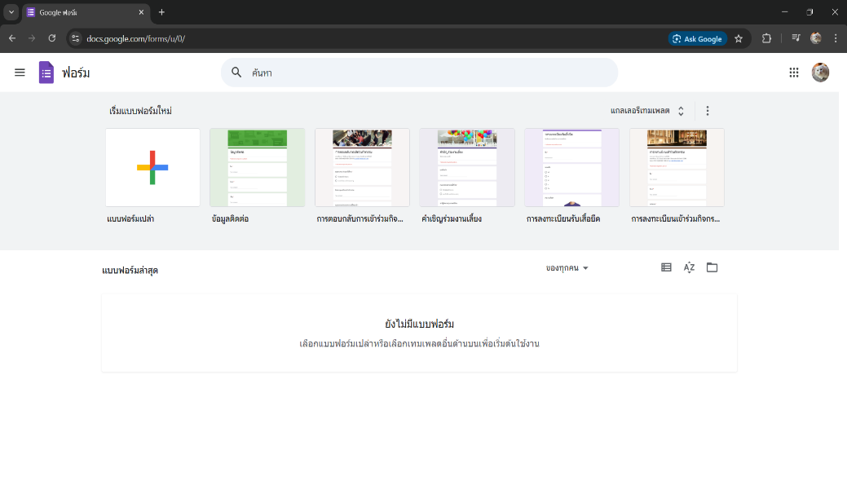
รูปภาพที่ 2.2 เข้าสู่ระบบ Google ผ่านเว็บไซต์ forms.google.com

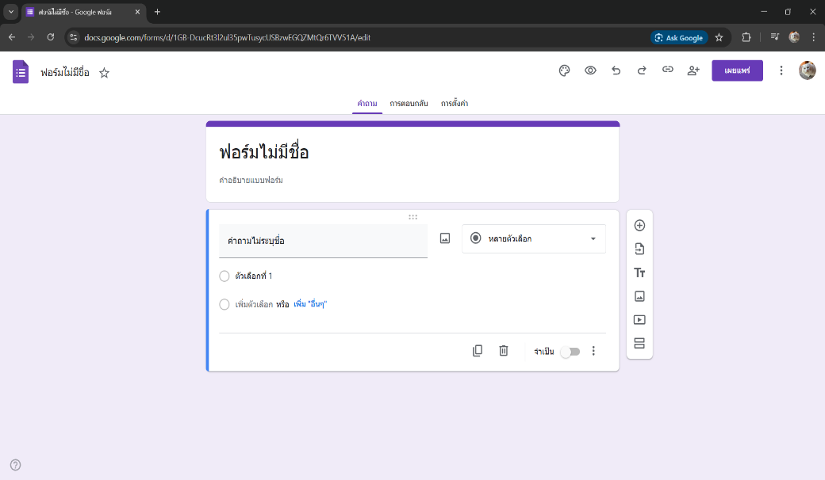
รูปภาพที่ 2.3 เลือก “สร้างแบบฟอร์มเปล่า”

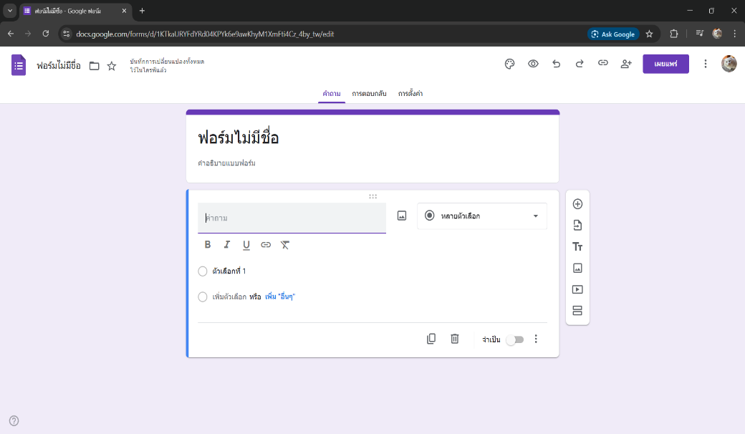
รูปภาพที่ 2.4 เพิ่มคำถาม ปรับแต่งรูปแบบ และเลือกประเภทคำตอบ

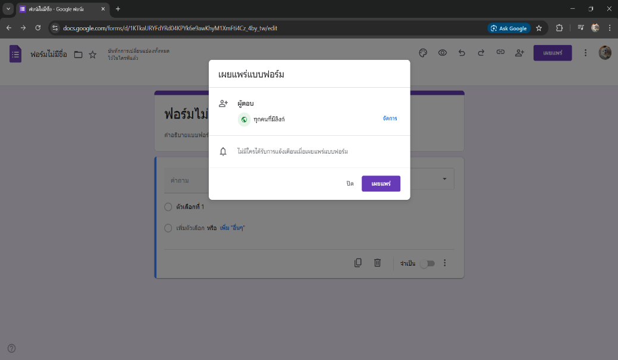
รูปภาพที่ 2.5 แชร์ลิงก์ให้ผู้อื่นตอบ

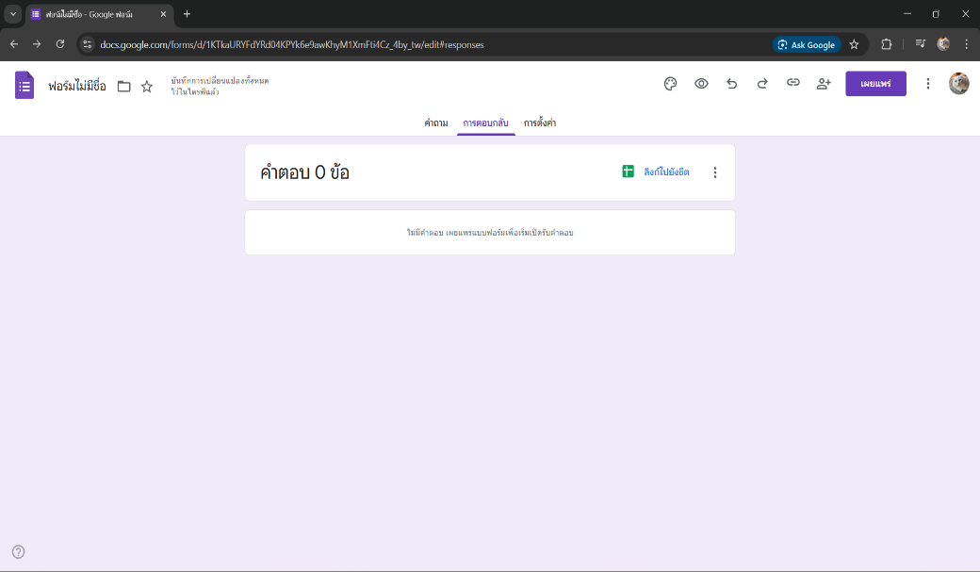
รูปภาพที่ 2.6 ตรวจสอบผลตอบกลับในหน้า "Responses" หรือส่งข้อมูลไปยัง Google Sheets

Google Forms เป็นเครื่องมือสร้างแบบสอบถามออนไลน์ที่ใช้งานง่าย สะดวก รวดเร็ว และฟรี เหมาะสำหรับการเก็บข้อมูล การสำรวจ การเรียนการสอน และงานด้านธุรกิจ ด้วยฟีเจอร์ การสรุปผล การทำงานร่วมกัน และการเข้าถึงที่รวดเร็ว ทำให้ Google Forms เป็นหนึ่งในเครื่องมือ ที่มีประสิทธิภาพสูงในการจัดการข้อมูลในยุคดิจิทัล

2.16 Google Sheets
Google Sheets เป็นโปรแกรมตารางคำนวณออนไลน์ (Online Spreadsheet Program) ที่พัฒนาโดยบริษัท Google ทำงานบนระบบคลาวด์ผ่าน Google Drive ใช้สำหรับสร้าง จัดการ และวิเคราะห์ข้อมูลเชิงตาราง คล้ายกับ Microsoft Excel แต่มีความสามารถโดดเด่นด้านการทำงานร่วมกันแบบออนไลน์ (Real-time Collaboration) และการเชื่อมต่อกับบริการต่างๆ ของ Googleผู้ใช้งานสามารถเปิดใช้งานได้ฟรี เพียงมีบัญชี Google และสามารถเข้าถึงได้ทั้งบนคอมพิวเตอร์ แท็บเล็ต และสมาร์ทโฟน
2.16.1 วัตถุประสงค์ของ Google Sheets
2.16.1.1 เพื่อเป็นเครื่องมือที่ทุกคนเข้าถึงได้ โดยไม่จำกัดระบบปฏิบัติการ
2.16.1.2 เพื่อรองรับการทำงานในยุค Hybrid Work ที่ต้องทำงานทั้งในสำนักงานและที่บ้าน
2.16.1.3 เพื่อลดต้นทุนการใช้ซอฟต์แวร์ขององค์กร เพราะ Google Sheets ไม่มีค่าลิขสิทธิ์
2.16.1.4 เพื่อเป็นศูนย์กลางจัดเก็บข้อมูลที่ทำงานได้ร่วมกับโปรแกรมอื่นๆ
2.16.2 ฟีเจอร์สำคัญของ Google Sheets
2.16.2.1 ระบบบันทึกอัตโนมัติ (Auto Save)
ไม่เพียงบันทึกข้อมูลแบบทันที แต่ยังรองรับการทำงานหลายครั้งต่อวินาที ทำให้ผู้ใช้ไม่ต้องกังวลเรื่องไฟดับ คอมปิด หรืออินเทอร์เน็ตหลุด
2.16.2.2 Version History (ประวัติไฟล์)
สามารถดูว่าใครแก้ไขไฟล์ในเวลาใด และแก้ไขส่วนไหนบ้าง ช่วยให้ทำงานเป็นทีมอย่างโปร่งใส และแก้ปัญหาไฟล์เสียจากการแก้ไขผิดพลาดได้ง่าย
2.16.2.3 การทำงานหลายคนพร้อมกัน
ผู้ร่วมงานสามารถส่งข้อความภายในไฟล์ได้ผ่านช่อง Comment และ Assign งานให้บุคคลใดบุคคลหนึ่งโดยตรง ทำให้สะดวกกว่าการส่งไฟล์ไป–มา
2.16.2.4 การเชื่อมกับ Google Forms
ข้อมูลทุกคำตอบจะลงใน Sheets แบบอัตโนมัติ และสามารถตั้งให้จัดรูปแบบข้อมูลทันที เพื่อลดงานซ้ำซ้อน เช่น สรุปคะแนนแบบทดสอบ ผู้ตอบแบบสอบถาม หรือสต็อกสินค้า
2.16.2.5 ฟังก์ชันขั้นสูง
รองรับฟังก์ชันแบบ Array ทำให้สามารถคำนวณข้อมูลจำนวนมากได้ ในคำสั่งเดียว เช่น การรวมข้อมูลข้ามชีต หรือการกรองข้อมูลโดยอัตโนมัติ
2.16.2.6 ระบบสร้างกราฟและภาพประกอบ
สามารถปรับแต่งสี ข้อความ ป้ายกำกับ และรูปแบบกราฟได้ละเอียด รวมถึงจัดทำ Dashboard ให้ดูง่ายเหมือนรายงานนักวิเคราะห์
2.16.2.7 Google Apps Script
เป็นจุดเด่นที่สุดของ Sheets เพราะสามารถเขียนสคริปต์ด้วย JavaScript เพื่อสร้างระบบทำงานอัตโนมัติ เช่น เช็คสต็อกแล้วแจ้งเตือนผ่านอีเมล, อัปเดตข้อมูลจากเว็บไซต์, สร้างไฟล์รายงาน PDF อัตโนมัติทุกวัน
2.16.3 ประโยชน์ของ Google Sheets
Google Sheets เป็นโปรแกรมสเปรดชีตออนไลน์ที่ให้ผู้ใช้สามารถจัดการข้อมูลได้สะดวก และมีประสิทธิภาพ โดยมีประโยชน์เด่นดังนี้
2.16.3.1 ใช้งานได้ทุกที่ ทุกเวลา
เพียงมีอินเทอร์เน็ต ผู้ใช้ก็สามารถเปิดไฟล์ แก้ไขข้อมูล หรือดูผลลัพธ์ได้จากคอมพิวเตอร์และมือถือ ช่วยให้ทำงานได้แม้อยู่ต่างสถานที่
2.16.3.2 ทำงานร่วมกันได้แบบเรียลไทม์
หลายคนสามารถแก้ไขไฟล์เดียวกันได้พร้อมกัน เห็นการเปลี่ยนแปลงทันที ลดปัญหาไฟล์ซ้ำหรือเวอร์ชันไม่ตรงกัน
2.16.3.3 บันทึกข้อมูลอัตโนมัติ
ระบบจะบันทึกงานทันที ทำให้ไม่ต้องกลัวไฟดับ คอมค้าง หรือไฟล์หาย ช่วยป้องกันข้อมูลสูญหายได้ดีมาก
2.16.3.4 ใช้งานสูตรคำนวณได้หลากหลาย
รองรับสูตรพื้นฐาน เช่น บวก ลบ คูณ หาร เฉลี่ย ไปจนถึงสูตรที่ซับซ้อน ช่วยลดเวลาในการคำนวณข้อมูลจำนวนมาก
2.16.3.5 วิเคราะห์ข้อมูลได้ง่ายขึ้น
มีเครื่องมืออย่าง ชาร์ต (Chart), Pivot Table และตัวกรองข้อมูล ช่วยให้เห็นภาพรวมของข้อมูลได้รวดเร็ว
2.16.3.6 เชื่อมต่อกับโปรแกรมอื่นของ Google ได้ดี
สามารถนำข้อมูลไปใช้ร่วมกับ Google Forms, Google Data Studio หรือเชื่อมกับระบบอื่นๆ เพื่อสร้างรายงานอัตโนมัติ
2.16.3.7 ใช้งานฟรีและไม่ต้องติดตั้งโปรแกรม
เปิดใช้งานผ่านเว็บเบราว์เซอร์ได้ทันที ไม่ต้องเสียค่าใช้จ่าย ไม่ต้องลงโปรแกรมในเครื่องให้ยุ่งยาก
2.17 Canva
Canva คือแพลตฟอร์มออนไลน์สำหรับออกแบบกราฟิก ที่ช่วยให้ผู้ใช้สามารถสร้างงานต่างๆ ได้อย่างง่ายดาย ไม่ว่าจะเป็นโปสเตอร์ งานนำเสนอ โลโก้ ใบปลิว อินโฟกราฟิก หรือโพสต์โซเชียลมีเดีย โดยไม่จำเป็นต้องมีพื้นฐานด้านการออกแบบมาก่อน เพราะเว็บไซต์มีเทมเพลตสำเร็จรูป ให้เลือกใช้งานจำนวนมาก
2.17.1 จุดประสงค์ของ Canva
2.17.1.1 ใช้งานง่าย
1. หน้าเว็บถูกออกแบบให้เข้าใจง่าย
2. สามารถลากวาง (Drag & Drop) องค์ประกอบต่างๆ ได้ทันที
3. มีไอคอน รูปภาพ ฟอนต์ และองค์ประกอบสำเร็จรูปให้ใช้
2.17.1.2 มีเทมเพลตให้เลือกหลากหลาย
Canva มีเทมเพลตสำหรับงานทุกประเภท เช่น งานนำเสนอในห้องเรียน รายงาน โปสเตอร์ประกาศ โลโก้ และงานสื่อโซเชียล ทำให้สามารถเริ่มงานได้เร็วขึ้น
2.17.1.3 ใช้ได้ทั้งในคอมพิวเตอร์และมือถือ
ผู้ใช้สามารถทำงานได้ทั้งบนเว็บไซต์ และแอปพลิเคชันในโทรศัพท์ ช่วยให้ทำงานได้สะดวกทุกที่
2.17.1.4 มีเวอร์ชันฟรีให้ใช้งาน
แม้จะไม่ใช่สมาชิกแบบเสียเงิน ก็ยังสามารถใช้ฟังก์ชันพื้นฐานได้เกือบทั้งหมด
2.17.2 ฟีเจอร์สำคัญที่นิยมใช้ใน Canva
2.17.2.1 การออกแบบรูปแบบต่างๆ
ผู้ใช้สามารถเลือกเทมเพลตและแก้ไขข้อความ สี ขนาด รูปภาพ และองค์ประกอบอื่นๆ ได้ตามต้องการ
2.17.2.2 การทำงานร่วมกัน
Canva อนุญาตให้แชร์ลิงก์เพื่อทำงานร่วมกับผู้อื่นแบบเรียลไทม์ เหมาะกับงานกลุ่มหรือโปรเจกต์ในโรงเรียน
2.17.2.3 การแก้ไขรูปภาพ
มีฟีเจอร์ตัดพื้นหลัง ปรับแสง ปรับสี ใส่ฟิลเตอร์ และปรับแต่งภาพได้อย่างง่ายดาย
2.17.2.4 การแทรกวิดีโอและเสียง
ผู้ใช้สามารถเพิ่มวิดีโอ เสียง เพลง หรืออนิเมชัน ให้กับงานออกแบบได้

2.17.2.5 การดาวน์โหลดหลายรูปแบบ
สามารถบันทึกผลงานเป็นไฟล์ PNG, JPG, PDF หรือแม้แต่ MP4 สำหรับวิดีโอและอนิเมชัน
2.17.3 ประโยชน์ของ Canva
2.17.3.1 ช่วยให้งานดูสวยงามและเป็นมืออาชีพได้ง่าย
แม้ไม่มีพื้นฐานด้านการออกแบบก็สามารถทำงานออกมาดูดีได้
2.17.3.2 ประหยัดเวลาในการทำงาน
มีเทมเพลตเป็นตัวช่วย ทำให้ออกแบบได้รวดเร็ว
2.17.3.3 เหมาะสำหรับงานเรียนและงานสอน
ทั้งครูและนักเรียนสามารถนำไปใช้ทำสื่อการสอนได้ง่าย
2.17.3.4 ช่วยให้สื่อสารได้มีประสิทธิภาพมากขึ้น
เพราะการนำเสนอด้วยภาพหรือกราฟิกช่วยให้ผู้อ่านเข้าใจเนื้อหาได้รวดเร็ว
2.17.4 คุณสมบัติเด่นของ Canva
2.17.4.1 รองรับการทำงานแบบลาก–วาง (Drag & Drop)
ระบบของ Canva ถูกออกแบบให้ผู้ใช้สามารถเลือกและวางองค์ประกอบต่างๆ ได้ทันที เช่น รูปภาพ ข้อความ หรือกราฟิก ทำให้การออกแบบรวดเร็วขึ้น และลดขั้นตอนที่ยุ่งยากเหมือนโปรแกรมกราฟิกทั่วไป
2.17.4.2 ฟอนต์และองค์ประกอบกราฟิกจำนวนมาก
Canva มีฟอนต์ให้เลือกหลายรูปแบบ ทั้งฟอนต์แบบทางกา แบบสร้างสรรค์ รวมถึงไอคอน เส้น รูปร่าง พื้นหลัง และสติ๊กเกอร์หลากหลาย ทำให้การออกแบบดูทันสมัย เหมาะกับวัตถุประสงค์ที่แตกต่างกัน
2.17.4.3 ไลบรารีรูปภาพและวิดีโอขนาดใหญ่
มีรูปภาพและวิดีโอจากคลังของ Canva ให้เลือกใช้ ทั้งแบบฟรีและแบบ Pro ช่วยให้ผู้ใช้ไม่ต้องหาภาพจากที่อื่น และยังมั่นใจได้ว่าภาพเหล่านั้นสามารถนำไปใช้ในงานออกแบบได้อย่างถูกลิขสิทธิ์
2.17.4.4 การสร้างภาพเคลื่อนไหว (Animation)
ผู้ใช้สามารถใส่งานเคลื่อนไหวให้กับตัวอักษร องค์ประกอบ หรือภาพ เพื่อให้งานดูมีชีวิตชีวา เหมาะสำหรับทำวิดีโอสั้นๆ งานพรีเซนต์ หรือสื่อประชาสัมพันธ์ออนไลน์
2.17.4.5 รองรับการทำงานร่วมกับระบบเทมเพลตของทีม
ใน Canva for Teams ผู้ใช้สามารถกำหนดชุดสไตล์ประจำองค์กร เช่น สีหลัก โลโก้ หรือฟอนต์ประจำ เพื่อให้การออกแบบของสมาชิกในทีมมีความเป็นมาตรฐานเดียวกัน
2.17.5 ประโยชน์ของ Canva
Canva เป็นแพลตฟอร์มออนไลน์ที่ช่วยให้ผู้ใช้งานสามารถออกแบบงานกราฟิก วิดีโอ เอกสารนำเสนอ หรือสื่อโซเชียลมีเดียได้ง่าย แม้ไม่มีทักษะด้านการออกแบบมาก่อน ทำให้ Canva เป็นเครื่องมือยอดนิยมทั้งในกลุ่มนักเรียน นักศึกษา และผู้ทำงานทั่วไป
2.17.5.1 ใช้งานง่ายและสะดวก
Canva ใช้ระบบลากวาง (Drag & Drop) ทำให้การออกแบบสื่อกราฟิกไม่ซับซ้อน แม้เป็นมือใหม่ก็สามารถสร้างงานออกมาได้สวยงาม
2.17.5.2 มีเทมเพลตสำเร็จรูป
มีแบบสำเร็จรูปให้เลือกมากมาย เช่น โพสต์โซเชียล ใบปลิว นามบัตร และปกหนังสือ ทำให้ประหยัดเวลาในการออกแบบ
2.17.5.3 รองรับงานหลายรูปแบบ
Canva สามารถสร้างงานกราฟิก วิดีโอ เอกสารนำเสนอ และอินโฟกราฟิก ทำให้ผู้ใช้มีความยืดหยุ่นในการใช้งาน
2.17.6 การใช้งานพื้นฐานของ Canva
การใช้งาน Canva มีขั้นตอนที่ไม่ซับซ้อน เหมาะสำหรับผู้เริ่มต้น ดังนี้
2.17.6.1 การสมัครใช้งาน
ผู้ใช้สามารถสมัครได้ฟรีผ่านบัญชี Google หรือ Facebook จากนั้นเข้าสู่หน้า Dashboard เพื่อเริ่มออกแบบ
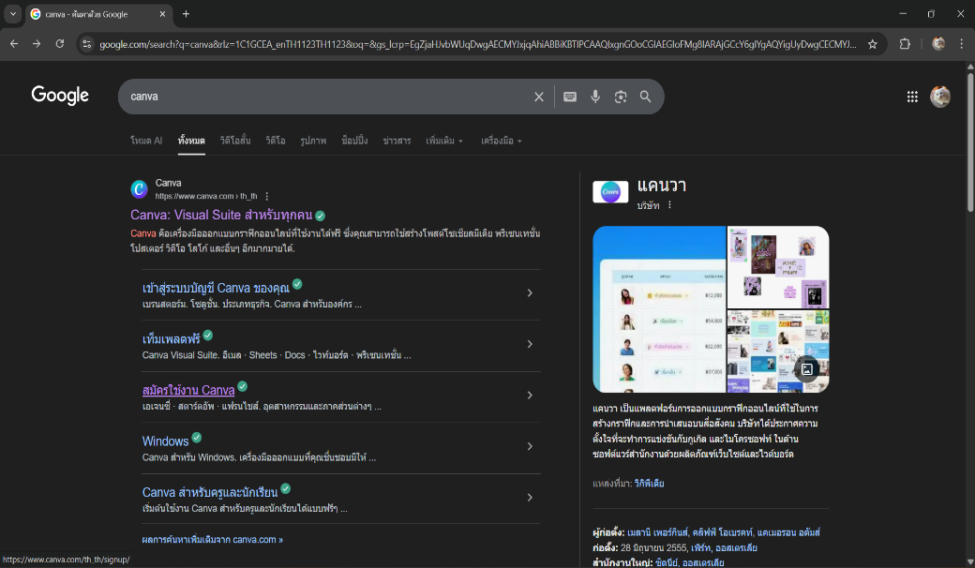
รูปภาพที่ 2.5 เข้าใช้งาน Canva ผ่านเว็บไซต์ได้ทันที

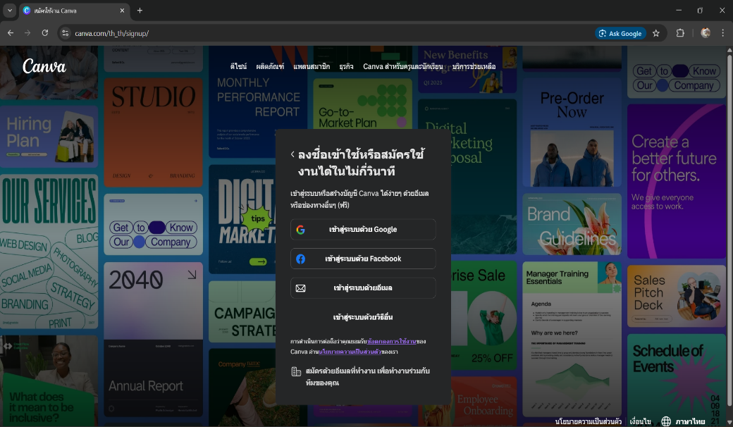
รูปภาพที่ 2.6 เลือกวิธีการเข้าสู่ระบบที่ต้องการ

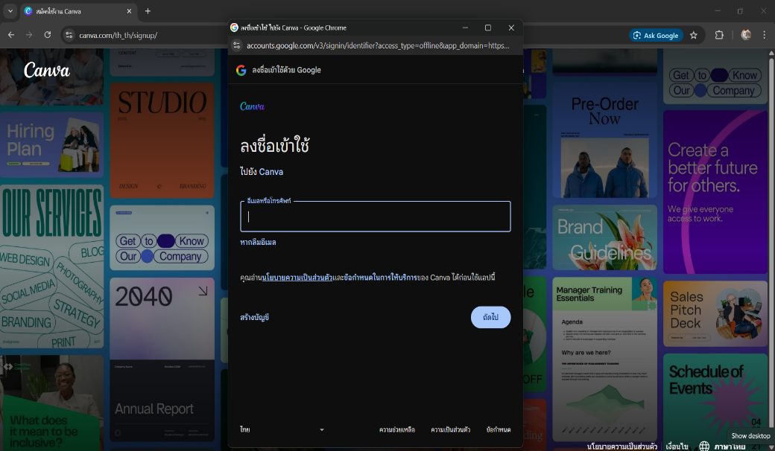
รูปภาพที่ 2.7 กรอกข้อมูลส่วนตัว (สำหรับสมัครด้วยอีเมล)

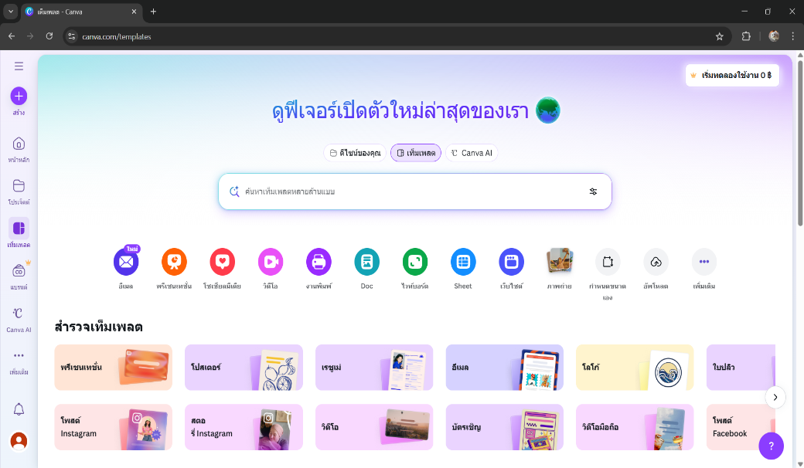
รูปภาพที่ 2.8 เข้าสู่หน้า Dashboard และเริ่มออกแบบ
.
2.18 Remove bg
ในยุคดิจิทัล การออกแบบสื่อภาพกลายเป็นสิ่งสำคัญในหลายด้าน ไม่ว่าจะเป็นงานนำเสนอ งานโฆษณา การออกแบบสื่อออนไลน์ หรือการผลิตสื่อทางการศึกษา หนึ่งในขั้นตอนที่มักใช้บ่อย คือการ “ลบพื้นหลังของภาพ” เพื่อให้สามารถนำวัตถุหรือบุคคลไปจัดวางร่วมกับองค์ประกอบอื่น ได้อย่างเหมาะสม เครื่องมือ Remove bg จึงถูกพัฒนาขึ้นเพื่อตอบโจทย์การทำงานที่ต้องการความรวดเร็ว แม่นยำ และสะดวก โดยไม่จำเป็นต้องมีทักษะด้านการตัดต่อภาพอย่างมืออาชีพ
2.18.1 ความหมายของโปรแกรม Remove bg
Remove bg หรือ Remove Background คือเครื่องมือออนไลน์ที่ทำหน้าที่ลบพื้นหลัง ของรูปภาพโดยอัตโนมัติ ด้วยระบบ AI (Artificial Intelligence) และ Machine Learning ซึ่งสามารถตรวจจับ ขอบวัตถุ แยกตัวแบบออกจากฉากหลัง และสร้างภาพที่มีพื้นหลังโปร่งใสในรูปแบบไฟล์ PNG ได้อย่างรวดเร็ว เครื่องมือนี้ได้รับความนิยมอย่างแพร่หลาย เนื่องจากใช้งานง่ายและให้ผลลัพธ์ที่มีคุณภาพสูง แม้ผู้ใช้จะไม่มีพื้นฐานด้านกราฟิกก็ตาม
2.18.2 หลักการทำงานของ Remove bg
Remove bg ใช้เทคโนโลยี Computer Vision และระบบประมวลผลภาพ (Image Processing) เพื่อ
2.18.2.1 วิเคราะห์ภาพต้นฉบับ
1. ระบบจะตรวจสอบรูปแบบ สี ความคมชัด และองค์ประกอบของภาพ
2. แยกวัตถุหลักออกจากพื้นหลัง เช่น คน สัตว์ สิ่งของ หรือสินค้า

2.18.2.2 ตรวจจับขอบวัตถุ (Edge Detection)
1. AI จะประมวลผลหาขอบเขตของวัตถุอย่างละเอียด
2. ตรวจจับเส้นผม รายละเอียดเสื้อผ้า หรือรูปร่างโค้งมนของวัตถุ
2.18.2.3 ลบพื้นหลังอัตโนมัติ
1. เมื่อระบบระบุวัตถุได้แล้ว พื้นหลังจะถูกลบออกทันทีภายในไม่กี่วินาที
2. ผลลัพธ์คือภาพที่มีพื้นหลังโปร่งใส เหมาะกับการนำไปใช้งานต่อ
2.18.2.4 ปรับแต่งเพิ่มเติม (ในบางเวอร์ชัน)
1. ผู้ใช้สามารถเพิ่มเติมพื้นหลังใหม่
2. ปรับความคมชัด หรือเพิ่มเงาได้
2.18.3 จุดเด่นของ Remove BG
2.18.3.1 ความง่ายในการใช้งาน
ไม่ต้องใช้ความรู้เรื่องการออกแบบ เพียงอัปโหลดภาพ ระบบจะลบ พื้นหลังอัตโนมัติ
2.18.3.2 รองรับการอัปโหลดภาพหลายรูปแบบ
รองรับไฟล์ภาพ เช่น JPG, JPEG, PNG และยังสามารถประมวลผลภาพ ความละเอียดสูงได้
2.18.3.3 คุณภาพการลบพื้นหลังสูง
ระบบสามารถตัดขอบได้ค่อนข้างคม โดยเฉพาะในภาพคนและสินค้า
2.18.3.4 รองรับไฟล์หลายประเภท
สามารถอัปโหลด JPG, PNG และดาวน์โหลดไฟล์ที่ตัดพื้นหลังเป็น PNG โปร่งใสได้
2.18.3.5 ใช้งานได้บนหลายอุปกรณ์
ไม่ว่าจะเป็นคอมพิวเตอร์ แท็บเล็ต หรือมือถือ ทั้งผ่านเว็บไซต์และAPI
2.18.3.6 มีเวอร์ชันสำหรับนักพัฒนา (API)
สามารถเชื่อมต่อกับโปรแกรมหรือเว็บไซต์ของผู้ใช้งานเพื่อทำระบบลบพื้นหลังอัตโนมัติได้
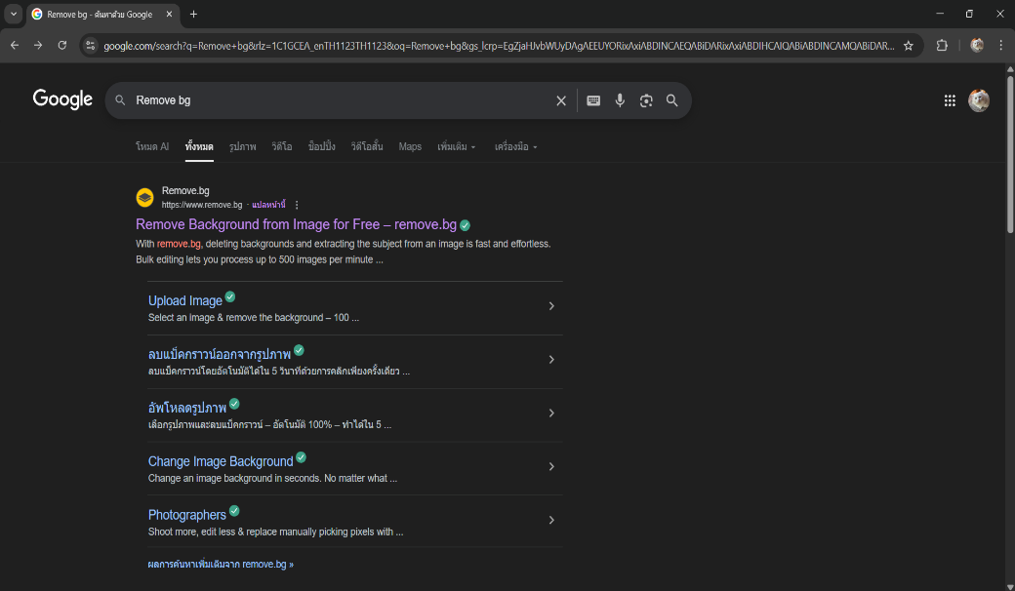
รูปภาพที่ 2.9 เข้าสู่เว็บไซต์ https://www.remove.bg

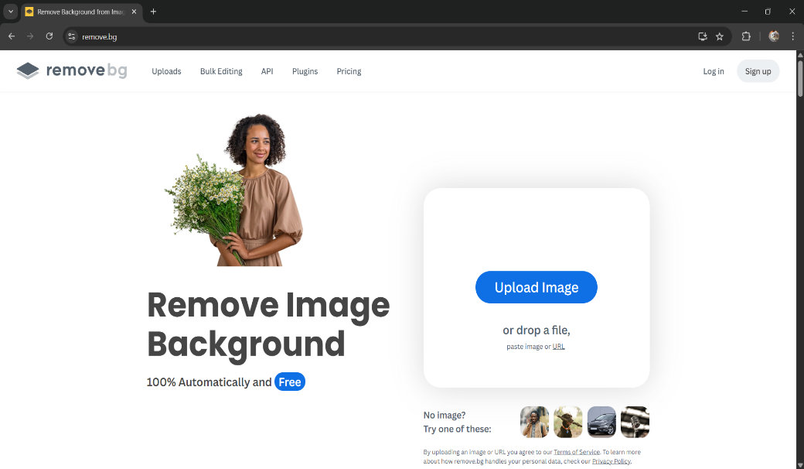
รูปภาพที่ 2.10 คลิกปุ่ม Upload Image เพื่ออัปโหลดภาพที่ต้องการลบพื้นหลัง

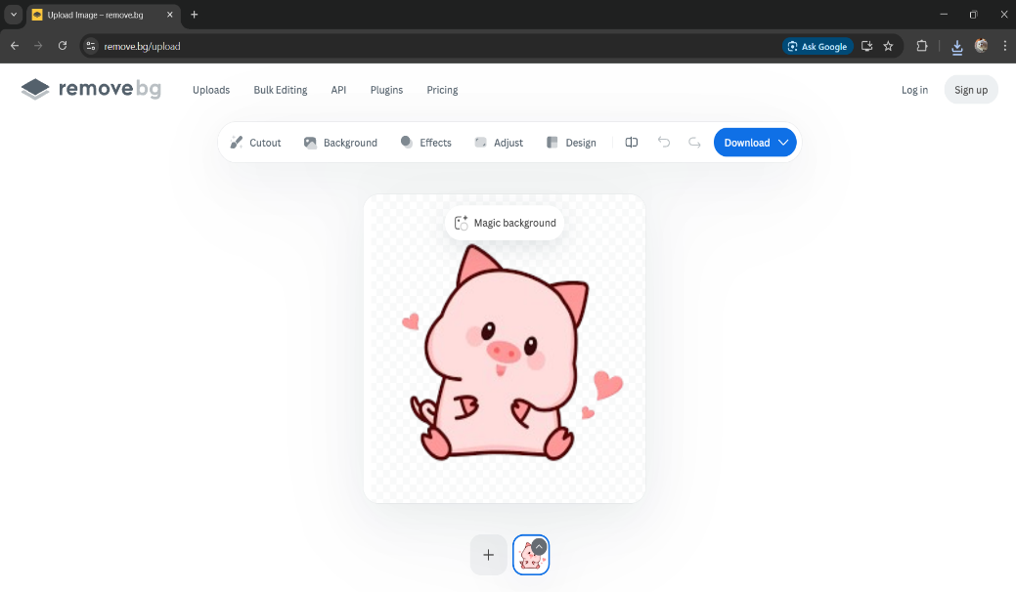
รูปภาพที่ 2.11 ระบบ AI จะประมวลผลโดยอัตโนมัติ และแสดงผลภาพที่ถูกลบพื้นหลังแล้ว

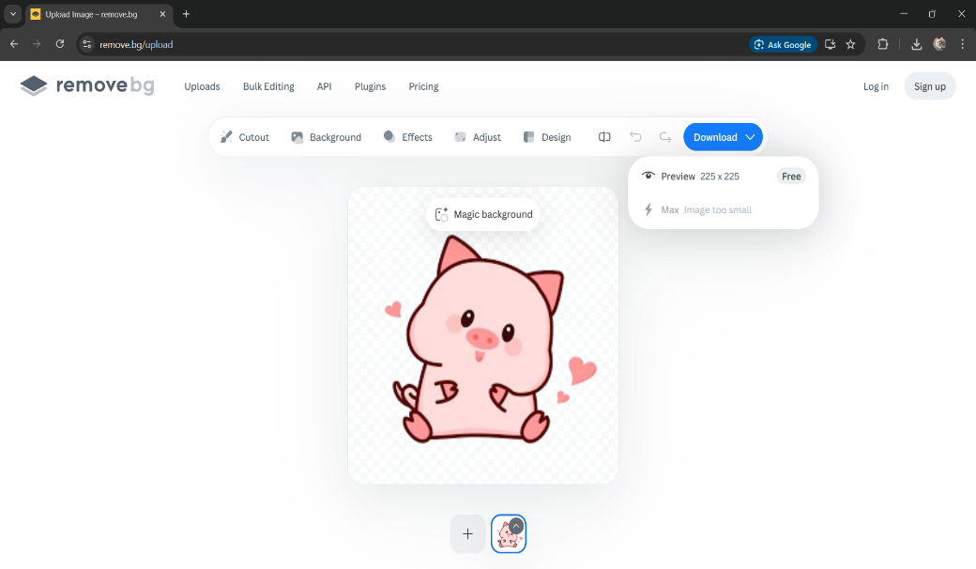
รูปภาพที่ 2.12 เมื่อพอใจกับผลลัพธ์ ให้คลิก Download เพื่อบันทึกภาพลงในเครื่อง

Remove bg เป็นเครื่องมือที่ช่วยลบพื้นหลังได้อย่างมีประสิทธิภาพ เหมาะสำหรับผู้ใช้ ทุกระดับ ตั้งแต่ผู้เริ่มต้นจนถึงนักออกแบบมืออาชีพ ด้วยการทำงานแบบอัตโนมัติ รวดเร็ว และใช้งานง่าย ทำให้เป็นตัวช่วยที่สำคัญในงานออกแบบสื่อทุกประเภท แม้จะมีข้อจำกัดบางประการ แต่โดยรวมถือเป็นเครื่องมือที่ช่วยประหยัดเวลาและเพิ่มคุณภาพในการทำงานได้เป็นอย่างดี

2.19 โปรแกรม SPSS
โปรแกรม SPSS (Statistical Package for The Social Science for Windows) เป็นโปรแกรม ที่มีประสิทธิภาพสูงในการวิเคราะห์ข้อมูลทางสถิติ และการจัดการข้อมูลต่างๆ ผู้ใช้โปรแกรมสามารถวิเคราะห์ข้อมูลโดยใช้สถิติประเภทต่างๆ และแสดงผลการวิเคราะห์ข้อมูล ในรูปแบบของตารางหรือแผนภูมิชนิดต่างๆ ได้ทั้งแบบ แบบ 2 มิติ และ 3 มิติ การใช้งานโปรแกรมไม่ซับซ้อนเหมาะสำหรับผู้ใช้ที่ต้องการประมวลผลข้อมูลที่ถูกต้อง แม่นยำ และรวดเร็ว แต่ก็ยังมีคนอยู่จำนวนไม่น้อยที่ยังมีแนวคิดที่ว่าการวิเคราะห์ข้อมูลด้วยโปรแกรม SPSS เป็นเรื่องที่ยากและต้องใช้ความรู้ทางสถิติเป็นอย่างดี บางครั้งโอกาสในการนำไปใช้ในการปฏิบัติงานค่อนข้างน้อยแต่ผู้เขียนไม่เห็นด้วยกับแนวคิดดังกล่างข้างต้น เนื่องจากใช้โปรแกรม SPSS ไม่จำเป็นต้องมีความรู้พื้นฐานทางสถิติเป็นอย่างดีเสมอไป แต่ขอให้มีความรู้พื้นฐานเกี่ยวกับการนำเสนอข้อมูลดด้วยสถิติเบื้องต้น เช่น ค่าความถี่ (Frequency) ค่าร้อยละ (Percentage) ค่าเฉลี่ยเลขคณิต (Mean) และค่าส่วนเบี่ยงเบนมาตารฐาน(Standerd Dviation) เป็นต้น โดยส่วนใหญ่แล้วการใช้งานโปรแกรม SPSS มักจะเกี่ยวข้องกับการวิเคราะห์ข้อมูลในงานวิจัยแต่ก็ไม่เสมอไป กล่าวคือ SPSS สามารถนำไปประยุกต์ใช้ในการดำเนินชีวิตได้เป็นอย่างดี เช่น การทำบัญชี และคำนวณรายรับ รายจ่าย ในครอบครัว ใช้สำหรับการวิเคราะห์เพื่อประเมินการปฏิบัติงานของบุคคลในหน่วยงาน วิเคราะห์ทัศนคติ และความพึงพอใจต่อสิ่งต่างๆ นอกจากนี้ SPSS ยังสามารถนำมาใช้เป็นเครื่องมือที่ช่วยในการตัดสินใจของผู้บริหาร หรือบุคคลในระดับอื่นๆ อยู่ที่ว่าจะรู้จักประยุกต์ใช้เทคโนโลยีที่ทันสมัย และมีประสิทธิภาพดังกล่างอย่างไร
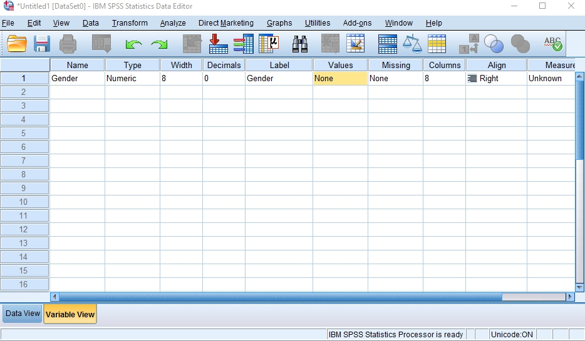
รูปภาพที่ 2.12 แสดงหน้าหลักโปรแกรม SPSS22

2.19.1 ประโยชน์ของการใช้โปรแกรม SPSS
โปรแกรม SPSS มีบทบาทสำคัญในหลายด้าน โดยเฉพาะในงานวิจัย และการวิเคราะห์ข้อมูลเชิงสถิติ ดังนี้
2.19.1.1 ช่วยลดเวลาในการวิเคราะห์ข้อมูล
แทนที่จะคำนวณด้วยมือหรือสูตรใน Excel ผู้ใช้สามารถใช้ SPSS ประมวลผลข้อมูลจำนวนมากได้ในเวลาไม่กี่วินาที ทำให้การทำงานมีประสิทธิภาพและรวดเร็วยิ่งขึ้น
2.19.1.2 เพิ่มความถูกต้องแม่นยำของผลลัพธ์
SPSS ใช้อัลกอริทึมทางคณิตศาสตร์ที่มีความถูกต้องสูง ทำให้ผลการวิเคราะห์มีความน่าเชื่อถือ เหมาะสำหรับการทำวิจัยเชิงวิชาการที่ต้องการความแม่นยำ
2.19.1.3 เหมาะสำหรับการทำวิจัยทางการศึกษาและสังคมศาสตร์
นักวิจัยสามารถใช้ SPSS เพื่อวิเคราะห์ผลแบบสอบถาม การทดสอบสมมติฐาน และการเปรียบเทียบกลุ่มข้อมูลได้อย่างสะดวก ซึ่งเป็นประโยชน์อย่างมากในงานวิจัย เชิงปริมาณ
2.19.1.4 ช่วยในการตัดสินใจทางธุรกิจ
ในภาคธุรกิจ SPSS ถูกใช้ในการวิเคราะห์พฤติกรรมผู้บริโภค การคาดการณ์ยอดขาย และการประเมินความพึงพอใจของลูกค้า ซึ่งช่วยให้ผู้บริหารสามารถตัดสินใจได้อย่าง มีข้อมูลรองรับ
2.19.1.5 ใช้ในการวิเคราะห์ข้อมูลทางการแพทย์
SPSS ถูกนำมาใช้ในการวิเคราะห์ผลทางการแพทย์ เช่น การเปรียบเทียบประสิทธิภาพของยา การศึกษาความสัมพันธ์ระหว่างปัจจัยเสี่ยงและโรค เพื่อช่วยให้แพทย์และนักวิจัยตัดสินใจได้อย่างแม่นยำ
2.19.1.6 สร้างกราฟและรายงานอัตโนมัติ
SPSS สามารถสร้างกราฟ ตาราง และรายงานสรุปอัตโนมัติได้ในรูปแบบ ที่สวยงาม ซึ่งช่วยลดภาระในการจัดรูปแบบเอกสารรายงานทางสถิติ
2.19.1.7 เป็นเครื่องมือฝึกฝนทักษะด้านสถิติสำหรับนักศึกษา
สถาบันการศึกษาหลายแห่งนำ SPSS มาใช้ในการเรียนการสอน เพื่อให้ผู้เรียน ได้ฝึกปฏิบัติจริงในการวิเคราะห์ข้อมูล และเข้าใจหลักการทางสถิติในเชิงลึกมากขึ้น

2.20 ChatGPT
ในยุคปัจจุบัน เทคโนโลยีปัญญาประดิษฐ์ (Artificial Intelligence: AI) ได้เข้ามามีบทบาทสำคัญต่อชีวิตประจำวันของมนุษย์อย่างกว้างขวาง หนึ่งในเทคโนโลยีที่ได้รับความนิยมและถูกพูดถึง อย่างมากในช่วงไม่กี่ปีที่ผ่านมา คือ ChatGPT โปรแกรมแชตบอตอัจฉริยะที่สามารถตอบคำถาม สนทนา วิเคราะห์ข้อมูล และช่วยสร้างเนื้อหาได้อย่างมีประสิทธิภาพ
ChatGPT ได้รับการพัฒนาโดยบริษัท OpenAI ซึ่งเป็นองค์กรชั้นนำด้านการพัฒนาเทคโนโลยี AI โปรแกรมนี้สามารถเข้าใจภาษาและโต้ตอบกับผู้ใช้ได้อย่างเป็นธรรมชาติ ด้วยการใช้เทคโนโลยี “การประมวลผลภาษาธรรมชาติ” (Natural Language Processing – NLP) และ “โมเดลภาษาขนาดใหญ่” (Large Language Model – LLM) ที่เรียนรู้จากข้อมูลจำนวนมหาศาล ทำให้ ChatGPT กลายเป็นผู้ช่วยดิจิทัลที่สามารถทำงานได้อย่างหลากหลาย ตั้งแต่การให้คำปรึกษา การสอน การเขียนโปรแกรม ไปจนถึงการสร้างสรรค์เนื้อหาในรูปแบบต่างๆ
2.20.1 คุณสมบัติของโปรแกรม ChatGPT
โปรแกรม ChatGPT มีคุณสมบัติและความสามารถที่โดดเด่นหลายด้าน ได้แก่
2.20.1.1 เข้าใจและตอบสนองภาษามนุษย์ได้อย่างเป็นธรรมชาติ
ChatGPT สามารถเข้าใจคำถาม คำสั่ง หรือข้อความที่ผู้ใช้พิมพ์มาในภาษามนุษย์ และตอบกลับด้วยภาษาที่สุภาพ เข้าใจง่าย เหมือนการสนทนากับคนจริงๆ
2.20.1.2 สามารถสร้างเนื้อหาหลากหลายรูปแบบ
ChatGPT สามารถช่วยเขียนบทความ รายงาน บทสนทนา เรื่องสั้น จดหมาย แคปชันโพสต์ หรือแม้แต่โค้ดโปรแกรมได้อย่างมีประสิทธิภาพ
2.20.1.3 ใช้ได้หลายภาษา
โปรแกรมรองรับหลายภาษา รวมถึงภาษาไทย อังกฤษ ญี่ปุ่น เกาหลี และภาษาอื่นๆ อีกกว่า 50 ภาษา ทำให้สามารถใช้งานได้ทั่วโลก
2.20.1.4 มีความสามารถในการเรียนรู้บริบทของการสนทนา
ChatGPT สามารถจดจำสิ่งที่ผู้ใช้พิมพ์มาก่อนหน้า และตอบคำถามต่อเนื่องโดยไม่หลงประเด็น ทำให้เหมาะกับการใช้งานแบบต่อเนื่อง เช่น การเรียนการสอน หรือการให้คำปรึกษา
2.20.1.5 รองรับการใช้งานบนหลายแพลตฟอร์ม
ผู้ใช้สามารถใช้งาน ChatGPT ได้ทั้งบนเว็บไซต์ แอปพลิเคชันมือถือ หรือผ่าน API สำหรับนักพัฒนาโปรแกรม

2.20.2 การเข้าใช้งานโปรแกรม ChatGPT (How to Access ChatGPT)
ผู้ใช้สามารถเข้าใช้งาน ChatGPT ได้ง่ายที่สุดผ่านเว็บไซต์หลักของบริษัท OpenAI โดยทำตามขั้นตอนดังนี้
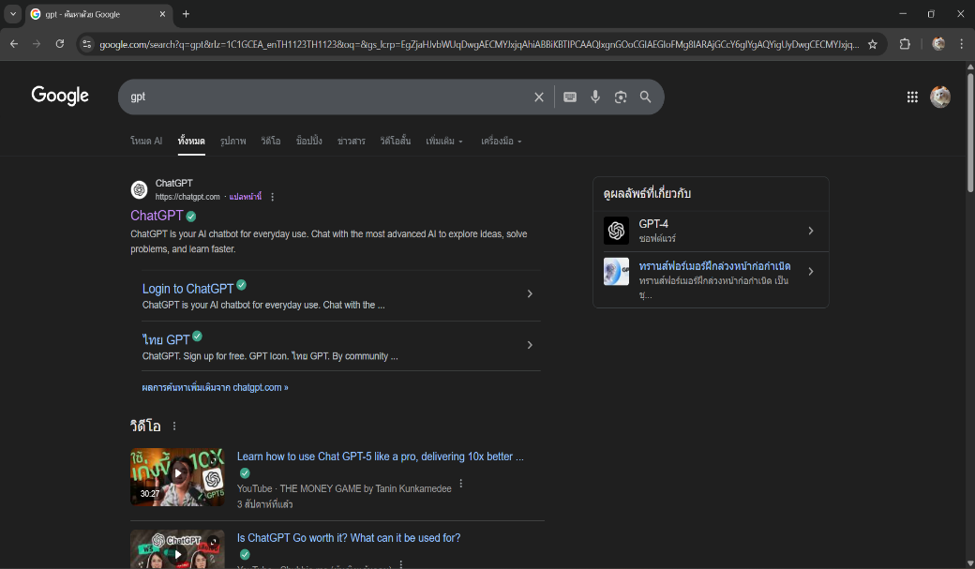
รูปภาพที่ 2.13 เข้าสู่เว็บไซต์ https://chat.openai.com

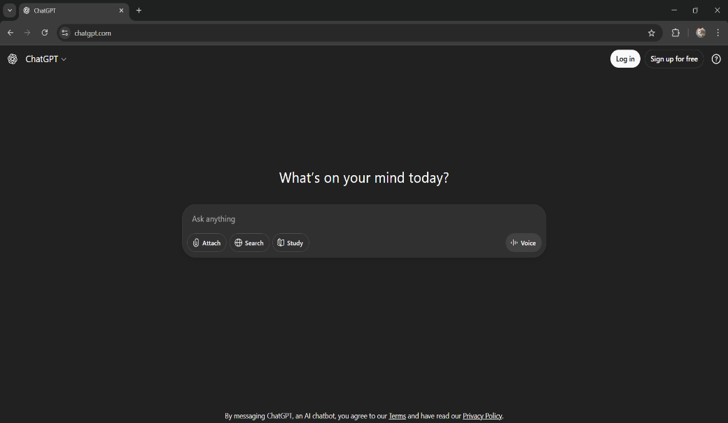
รูปภาพที่ 2.14 คลิก “Log in” หากมีบัญชีอยู่แล้ว หรือ “Sign up” เพื่อสมัครบัญชีใหม่

.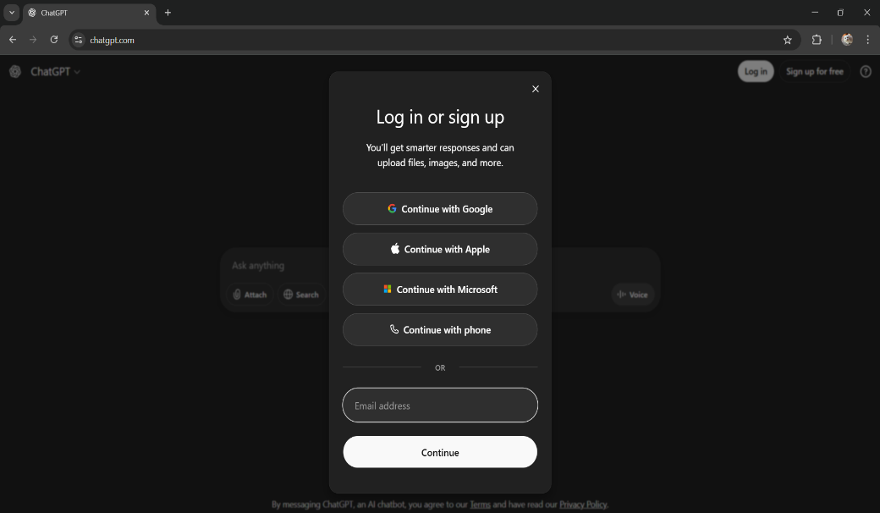
รูปภาพที่ 2.15 สามารถสมัครได้ด้วยอีเมล, บัญชี Google หรือ Microsoft

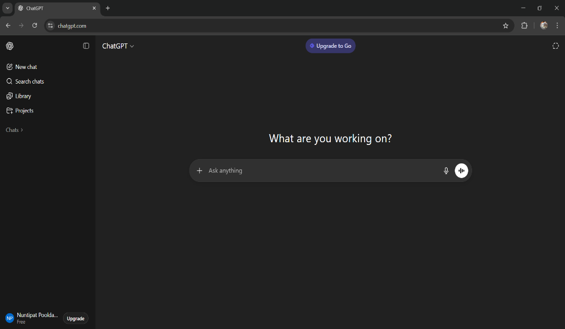
รูปภาพที่ 2.16 หลังจากเข้าสู่ระบบแล้ว ผู้ใช้จะสามารถเริ่มสนทนากับ ChatGPT ได้ทันที

  - งานวิจัยที่เกี่ยวข้อง
2.21.1 อำนาจ ธนากิจ, นวพล แก้วสุวรรณ (2567) ได้วิจัยเรื่อง กลยุทธ์ส่งเสริมการใช้เทคโนโลยีสารสนเทศเพื่อชำระค่าน้ำประปาออนไลน์ของผู้ใช้บริการในอำเภอสุไหงโกลก จังหวัดนราธิวาส โดยมีวัตถุประสงค์ วิเคราะห์ปัจจัยที่มีผลต่อพฤติกรรมการใช้ IT เพื่อจ่ายค่าน้ำออนไลน์ ตรวจสอบเงื่อนไขภายใน และภายนอกของหน่วยงานประปาที่อาจสนับสนุนหรือขัดขวางการใช้ เสนอ “กลยุทธ์” เพื่อส่งเสริมให้ลูกค้าใช้การชำระค่าน้ำผ่านช่องทางออนไลน์ มีกลุ่มตัวอย่าง และวิธีศึกษาลูกค้า 375 คน + ผู้บริหาร/พนักงานของหน่วยงานประปา 26 คน ใช้แบบสอบถาม สัมภาษณ์ และอภิปรายกลุ่ม (mixed-method) พบว่าพฤติกรรมการใช้ IT เพื่อจ่ายค่าน้ำยังอยู่ในช่วง “ตระหนัก รับรู้” (acknowledgment stage) เป็นส่วนใหญ่ และมีปัจจัยหลัก 3 อย่างที่มีผลต่อการใช้ (อิทธิพลรวมประมาณ 76.60%) ผู้วิจัยเสนอให้พัฒนา ระบบบิลชำระออนไลน์, ปรับปรุงระบบเรียกเก็บค่าน้ำ, ประชาสัมพันธ์, และลดอุปสรรคการเข้าถึงบริการออนไลน์
2.21.2 จิราวรรณ ชนะพันธ์, พรพรรณ สกุลคู, อุไรวรรณ อินทร์ม่วง, กาญนิถา ครองธรรมชาติ (2025) วิจัยเรื่อง การประเมินระบบประปาของเทศบาลตำบลหัวช้าง อำเภอจตุรพักตรพิมาน จังหวัดร้อยเอ็ด มีวัตถุประสงค์ เพื่อประเมินคุณภาพน้ำผิวดิน น้ำประปา และวัดความพึงพอใจของประชาชนที่ใช้น้ำประปาในด้านคุณภาพน้ำและบริการ กลุ่มตัวอย่าง ครัวเรือน 301 ครัวเรือน ในตำบลที่ใช้น้ำประปา + เก็บตัวอย่างน้ำจากแหล่งน้ำผิวดินและน้ำประปา ผลวิเคราะห์คุณภาพน้ำผิวดิน และน้ำประปาอยู่ในเกณฑ์มาตรฐานที่ยอมรับได้ และผู้ใช้น้ำส่วนใหญ่ “พึงพอใจ” กับระบบประปา ทั้งด้านคุณภาพน้ำและบริการ เขียนไว้ว่า ระบบประปาในพื้นที่นั้นมีประสิทธิภาพพอสมควร ในการให้บริการน้ำแก่ประชาชน
2.21.3 ชนัญชิดา ซองผม และคณะ (2022) เรื่องที่วิจัย การพัฒนาระบบเซ็นเซอร์ตรวจจับ ความผิดปกติของน้ำในท่อประปาภูเขา ด้วยเทคโนโลยี IoT เพื่อการเกษตรและอุปโภคของชุมชนตาดรินทอง จังหวัดชัยภูมิ เพื่อแก้ปัญหาท่อประปาภูเขาแตก/อุดตัน และให้ชุมชนสามารถบริหารจัดการน้ำ (เฝ้าระวัง และควบคุม) ผ่านเทคโนโลยี ลดความเสี่ยงน้ำเสีย และเพิ่มความยั่งยืนของระบบน้ำสำหรับชุมชน กลุ่มตัวอย่าง ระบบถูกติดตั้งใน 5 ชุมชนรวม 188 ครัวเรือน (443 คน) พื้นที่ 14,525 ไร่ ของชุมชนหลายหมู่บ้าน ระบบสามารถตรวจจับความผิดปกติในน้ำ เช่น ตะกอน, การไหล, แรงดัน ผ่านเซ็นเซอร์ แจ้งเตือนผ่านแอป ควบคุมเปิด-ปิดน้ำอัตโนมัติได้สำเร็จ ทำให้ลดปัญหาน้ำเสีย ช่วยให้ระบบน้ำสำหรับอุปโภค และเกษตร ในชุมชนมีความยั่งยืน
2.21.4 มานะ หะสาเมาะ, สะหลัน สามะ, มารีนี โด (2023) วิจัยเรื่องการพัฒนาระบบประปาเทศบาลตำบลปริกให้เป็นแหล่งเรียนรู้การพัฒนาคุณภาพน้ำประปา เพื่อพัฒนาระบบประปาของเทศบาลตำบลปริกให้ได้มาตรฐานในด้านคุณภาพน้ำประปา และเพื่อสร้าง “แหล่งเรียนรู้” ให้แก่องค์กรปกครองส่วนท้องถิ่นอื่นๆ ในพื้นที่ 7 จังหวัดภาคใต้ตอนล่าง ให้สามารถนำแนวทางไปประยุกต์ใช้ได้ ตำบลปริก อำเภอสะเดา จังหวัดสงขลา (คัดเลือกแบบเจาะจง) เป็นพื้นที่ศึกษา รวมหน่วยงานที่เกี่ยวข้องกับระบบประปาในท้องถิ่นนั้นๆ พบว่าเทศบาลมีนโยบายให้การจัดหาน้ำสะอาดเป็นเรื่องสำคัญ มีความร่วมมือ หลายหน่วยงาน ทำให้ระบบประปาสามารถรักษาคุณภาพน้ำให้ผ่านเกณฑ์มาตรฐานคุณภาพน้ำ การบริหารระบบได้ และสามารถทำหน้าที่เป็น “แหล่งเรียนรู้ศูนย์ต้นแบบ” เพื่อเผยแพร่แนวทางการจัดการน้ำให้แก่ท้องถิ่นอื่นๆ ได้
2.21.5 สามารถ ใจเตี้ย, สิวลี รัตนปัญญา, จันจิราภรณ์ สท้านไตรภพ, ฉัตรศิริ วิภาวิน (2024) ที่ได้วิจัยเรื่อง วิเคราะห์สภาพปัญหาของระบบน้ำประปาภูเขาในช่วงภัยแล้ง และศึกษาพฤติกรรมการใช้น้ำของประชาชนในชุมชน รวมถึงเสนอแนวทางการบริหารจัดการระบบน้ำในภาวะภัยแล้งด้วยการมีส่วนร่วมของชุมชน ในพื้นที่ลุ่มน้ำแม่เลาะ อำเภอแม่ริม จังหวัดเชียงใหม่ เพื่อสำรวจปัญหาและข้อจำกัดด้านโครงสร้าง และอุปกรณ์ของระบบประปาภูเขาในช่วงภัยแล้ง ศึกษารูปแบบการใช้น้ำของประชาชนในพื้นที่ และสังเคราะห์แนวทางการบริหารจัดการระบบน้ำประปาภูเขาให้มีประสิทธิภาพเหมาะสมที่สุดในภาวะภัยแล้ง โดยยึดหลักการมีส่วนร่วมของชุมชน ประชาชนในชุมชนลุ่มน้ำแม่เลาะ จำนวน 180 คน ผู้มีส่วนได้ส่วนเสีย (stakeholders) จำนวน 10 คน รวม 190 คน ใช้แบบสอบถาม สัมภาษณ์ กลุ่มสนทนา (focus group) วิธีเชิงคุณภาพ และเชิงพรรณนา (descriptive) พบว่าโครงสร้างระบบประปาภูเขาในพื้นที่มีความบกพร่อง ทั้งด้านอุปกรณ์และการบำรุงรักษา โดยเฉพาะในช่วงภัยแล้ง ทำให้ระบบไม่สามารถรองรับความต้องการน้ำของประชาชนได้อย่างเพียงพอ ประชาชนใช้ปริมาณน้ำสูง โดยเฉลี่ยอยู่ในระดับ “ค่อนข้างมาก” และมีความต้องการให้มี การสนับสนุนด้านงบประมาณ วัสดุอุปกรณ์ และเพิ่มการมีส่วนร่วมของชุมชนในการดูแลระบบน้ำ ข้อเสนอคือ ควรปรับโครงสร้างระบบ, วางแผนบำรุงรักษา, ส่งเสริมการมีส่วนร่วมของชุมชน และตรวจสอบคุณภาพน้ำอย่างสม่ำเสมอเพื่อความยั่งยืนของระบบน้ำในพื้นที่

